TRƯỜNG ĐẠI HỌC KIẾN TRÚC ĐÀ NẴNG
KHOA CÔNG NGHỆ THÔNG TIN
---------*******------------


ĐỒ ÁN TỐT NGHIỆP
NGÀNH: CÔNG NGHỆ THÔNG TIN
NGUYỄN HỒNG ANH TÊN ĐỀ TÀI: HỆ THOONGD GỢI Ý LỘ TRÌNH DU LỊCH TÍCH HỢP CHATBOT AI 2025
ĐỀ TÀI:
HỆ THỐNG GỢI Ý LỘ TRÌNH DU LỊCH TÍCH HỢP CHATBOT AI

Giảng viên hướng dẫn: TS. NGUYỄN NĂNG HỒNG VÂN
Sinh viên thực hiện: NGUYỄN HỒNG ANH
Mã số sinh viên: 2151220161
Lớp :21CT6
Khóa: 2021 – 2026

Đà Nẵng, 2025

TRƯỜNG ĐẠI HỌC KIẾN TRÚC ĐÀ NẴNG
KHOA CÔNG NGHỆ THÔNG TIN
---------*******------------

ĐỒ ÁN TỐT NGHIỆP
NGÀNH: CÔNG NGHỆ THÔNG TIN

ĐỀ TÀI:
HỆ THỐNG GỢI Ý LỘ TRÌNH DU LỊCH TÍCH HỢP CHATBOT AI

Giảng viên hướng dẫn: TS. NGUYỄN NĂNG HÙNG VÂN
Sinh viên thực hiện:NGUYỄN HỒNG ANH
Mã số sinh viên : 2151220161
Lớp :21CT1
Khóa: 2021 – 2026

Đà Nẵng, 2025

{Trang trắng này dùng để dán bản Nhận xét của người hướng dẫn, hoặc thay trang này bằng Nhận xét của người hướng dẫn}

{Trang trắng này dùng để dán bản Nhận xét của người phản biện, hoặc thay trang này bằng Nhận xét của người phản biện}

TÓM TẮT

Tên đề tài: Hệ thống gợi ý lộ trình du lịch tích hợp Chatbot AI.
Sinh viên thực hiện: Nguyễn Hồng Anh
MSSV: 2151220030 - Lớp: 21CT1
Đề tài được thực hiện trong bối cảnh người dùng ngày càng tự lập kế hoạch du lịch nhưng phải tự tổng hợp nhiều nguồn thông tin, khó có được một lộ trình cá nhân hóa, có cấu trúc và dễ chỉnh sửa. Đề tài xây dựng một hệ thống web hỗ trợ gợi ý và quản lý lộ trình du lịch cá nhân, trong đó người dùng nhập thông tin chuyến đi để hệ thống gợi ý lịch trình và cho phép chỉnh sửa lộ trình thông qua hội thoại tự nhiên. Về mặt kỹ thuật, hệ thống sử dụng Node.js/Express, React và MongoDB, đồng thời tích hợp mô-đun GenAI gọi mô hình ngôn ngữ lớn Google Gemini qua API để hiểu yêu cầu bằng ngôn ngữ tự nhiên và sinh ra các gợi ý lộ trình ở dạng có cấu trúc.

LỜI NÓI ĐẦU

Để hoàn thành được Đồ án tốt nghiệp này tôi xin chân thành cảm ơn quý thầy cô trong khoa Công Nghệ Thông Tin - Trường Đại Học Kiến Trúc Đà Nẵng đã tận tình truyền đạt kiến thức trong những năm học vừa qua. Với vốn kiến thức được tiếp thu trong quá trình học không chỉ là nền tảng cho quá trình làm đồ án tốt nghiệp mà còn là hành trang quý báu để tôi bước vào đời một cách vững chắc và tự tin.
Tôi cũng xin gửi lời cảm ơn chân thành và sự tri ân sâu sắc của thầy Nguyễn Năng Hùng Vân trong suốt thời gian vừa qua đã nhiệt tình chỉ dạy, giúp đỡ tôi để có thể hoàn thành tốt đồ án tốt nghiệp.
Trong quá trình làm bài đồ án tốt nghiệp, do trình độ lý luận cũng như kinh nghiệm thực tiễn còn hạn chế nên không thể tránh khỏi những thiếu sót, tôi rất mong nhận được ý kiến đóng góp của quý báu của các thầy cô để tôi có thể học hỏi thêm được nhiều kinh nghiệm, kiến thức.
Tôi xin trân trọng cảm ơn !

CAM ĐOAN

Tôi xin cam đoan kết quả đạt được trong đồ án tốt nghiệp là sản phẩm của riêng cá nhân dưới sự hướng dẫn của TS Nguyễn Năng Hùng Vân, không sao chép lại của người khác. Trong toàn bộ nội dung của đồ án, những điều được trình bày hoặc là của bản thân hoặc là được tổng hợp từ nhiều nguồn tài liệu. Tất cả các tài liệu tham khảo đều có xuất xứ rõ ràng và được trích dẫn hợp pháp.
Tôi xin hoàn toàn chịu trách nhiệm và chịu mọi hình thức kỷ luật theo quy định cho lời cam đoan của mình.
Sinh viên thực hiện

MỤC LỤC

TÓM TẮT
LỜI NÓI ĐẦU i
CAM ĐOAN ii
DANH SÁCH CÁC BẢNG vi
DANH SÁCH HÌNH ẢNH vii
DANH SÁCH CÁC KÝ HIỆU, CỤM TỪ VIẾT TẮT viii
MỞ ĐẦU ix
Chương 1: CƠ SỞ LÝ THUYẾT 1
1.1. Tổng quan đề tài 1
1.1.1. Bối cảnh bài toán 1
1.1.2. Các biện pháp hiện có và hạn chế 1
1.1.3. Hướng tiếp cận mới với công nghệ gợi ý lộ trình du lịch 2
1.2. Tổng quan về trí tuệ nhân tạo và công nghệ sinh nội dung 3
1.2.1. Khái niệm Generative AI 3
1.2.2. Generative AI hoạt động như thế nào 3
1.2.3. Ứng dụng của Generative AI hiện nay 3
1.3. Tổng quan mô hình LLM Gemini 4
1.3.1. Giới thiệu về Gemini AI 4
1.3.2. Những tính năng nổi bật của Gemini 5
1.3.3. Hạn chế 5
Chương 2: PHƯƠNG PHÁP ĐỀ XUẤT HỆ THỐNG GỢI Ý LỘ TRÌNH DU LỊCH TÍCH HỢP CHATBOX AI 7
2.1. Kiến trúc tổng thể của hệ thống 7
2.1.1. Mục tiêu và yêu cầu thiết kế 7
2.1.2. Mô hình kiến trúc 3 lớp 7
2.2. Mô hình dữ liệu và đối tượng của hệ thống 8
2.2.1. Đối tượng người dùng (User) 8
2.2.2. Đối tượng lịch trình du lịch 8
2.3. Phương pháp đề xuất lịch trình du lịch bằng Generative AI 9
2.3.1. Thu thập và tiền xử lý thông tin đầu vào 9
2.3.2. Xây dựng prompt cho mô hình Generative AI 10
2.3.3. Gọi mô hình Gemini và phân tích đầu ra 10
2.4. Phương pháp chỉnh sửa và tối ưu lịch trình thông qua hội thoại với AI 11
2.4.1. Xây dựng ngữ cảnh hội thoại dựa trên lịch trình hiện có 11
2.4.2. Thiết kế cơ chế “tín hiệu điều khiển” bằng JSON operations 11
2.4.3. Áp dụng thao tác lên mô hình dữ liệu lịch trình 12
2.5. Phương pháp triển khai ứng dụng web tích hợp AI 12
Chương 3: PHÂN TÍCH VÀ THIẾT KẾ HỆ THỐNG 14
3.1. Mô tả 14
3.2. Đối tượng 15
3.3. Sơ đồ Use Case tổng quát 16
3.4. Các biểu đồ và Use Case 17
3.5. Chức năng đăng nhập 17
3.6. Chức năng đăng ký 19
3.7. Chức năng tạo lộ trình du lịch 23
3.8. Chức năng quản lý lộ trình du lịch với AI 26
3.9. Chức năng chỉnh sửa lộ trình du lịch 29
3.10. Chức năng quản lý người dùng hệ thống 32
3.11. Chức năng quản lý lộ trình du lịch (Admin) 36
3.12. Thiết kế cơ sở dữ liệu 40
3.12.1. Bảng Itinerary 40
3.12.2. Bảng Notification 42
3.12.3. Bảng User 43
3.13. Thiết kế mô hình dữ liệu 45
3.13.1. Sơ đồ quan hệ thực thể (ERD) 45
3.13.2. Sơ đồ mô hình quan hệ (RD) 46
Chương 4: TRIỂN KHAI VÀ KẾT QUẢ HỆ THỐNG GỢI Ý LỘ TRÌNH DU LỊCH TÍCH HỢP CHATBOT AI 47
4.1. Công cụ xây dựng hệ thống 47
4.1.1. Bản đồ số và thư viện Leaflet 47
4.1.2. React & Node.js 48
4.1.3. MongoDB 49
4.2. Giao diện Web 50
4.2.1. Giao diện đăng ký 50
4.2.2. Giao diện đăng nhập 50
4.2.3. Giao diện tạo lịch trình 51
4.2.4. Giao diện lịch trình sau khi tạo 51
4.2.5. Giao diện sửa lịch trình với ChatBot 52
4.2.6. Giao diện thông báo 53
4.2.7. Giao diện quản lý lịch trình 54
4.2.8. Giao diện chia sẻ lịch trình 54
4.2.9. Giao diện dashboard (admin) 55
4.2.10. Giao diện quản lý người dùng 55
4.2.11. Giao diện quản lý lịch trình (admin) 56
KẾT LUẬN 57
4.3. 1.Kết quả đạt được 57
4.4. 2.Hạn chế 59
4.5. 3.Hướng phát triển trong tương lai 60
TAI LIEU THAM KHẢO 62

DANH SÁCH CÁC BẢNG

Bảng 3.1 Bảng mô tả Use Case đăng nhập 17
Bảng 3.2 Dòng chính Use Case đăng nhập 18
Bảng 3.3 Bảng mô tả use case đăng ký 20
Bảng 3.4 Bảng mô tả chức năng đăng ký 20
Bảng 3.5 Mô tả dòng chính Use Case đăng ký 21
Bảng 3.6 Bảng mô tả tạo lộ trình du lịch 23
Bảng 3.7 Dòng chính Use Case Tạo lộ trình du lịch 24
Bảng 3.8 Mô tả Use Case Quản lí lộ trình du lịch 26
Bảng 3.9 Dòng chính Use Case Quản lí lộ trình du lịch. 27
Bảng 3.10 Mô tả Use Case Chỉnh sửa lộ trình du lịch với AI 29
Bảng 3.11 Mô tả dòng chính Use Case Chỉnh sửa lộ trình du lịch với AI 30
Bảng 3.12 Mô tả use case chức năng Quản lý người dùng hệ thống 33
Bảng 3.13 Mô tả dòng chính use case chức năng Quản lý người dùng hệ thống 34
Bảng 3.14 Mô tả Use Case Quản lý lộ trình du lịch (Admin) 36
Bảng 3.15 Dòng chính Use Case Quản lý lộ trình du lịch (Admin) 37
Bảng 4.1 Bảng Itinerary 40
Bảng 4.2 Bảng Notification 42
Bảng 4.3 Bảng User 43

DANH SÁCH HÌNH ẢNH

Hình 3-1 Sơ đồ UseCase tổng quát 16
Hình 3-2 Sơ đồ Use Case chức năng đăng nhập 17
Hình 3-3 Sơ đồ tuần tự đăng nhập 19
Hình 3-4 Sơ đồ Use Case đăng ký 20
Hình 3-5 Sơ đồ tuần tự đăng ký 22
Hình 3-6 Sơ đồ use case Tạo lộ trình du lịch 23
Hình 3-7 Sơ đồ tuần tự Tạo lộ trình du lịch 25
Hình 3-8 Sơ đồ use case Quản lí lộ trình du lịch 26
Hình 3-9 Sơ đồ tuần tự Quản lí lộ trình du lịch 28
Hình 3-10 Sơ đồ use case Chỉnh sửa lộ trình du lịch với AI 29
Hình 3-11 Sơ đồ tuần tự chức năng Chỉnh sửa lộ trình du lịch với AI 32
Hình 3-12 Sơ đồ use case chức năng Quản lý người dùng hệ thống 33
Hình 3-13 Sơ đồ tuần tự chức năng Quản lý người dùng hệ thống 35
Hình 3-14 Sơ đồ use case chức năng Quản lý lộ trình du lịch (Admin) 36
Hình 3-15 Sơ đồ tuần tự chức năng Quản lý lộ trình du lịch (Admin) 38
Hình 3-16 Sơ đồ cơ sở dữ liệu 39
Hình 3-17 Sơ đồ ERD 45
Hình 3-18 Sơ đồ mô hình quan hệ (RD) 46
Hình 4-1 Giao diện đăng ký 50
Hình 4-2 Giao diện đăng nhập 50
Hình 4-3 Giao diện tạo lịch trình 51
Hình 4-4 Giao diện lịch tình sau khi tạo 51
Hình 4-5 Giao diện sửa lịch trình với ChatBot 52
Hình 4-6 Giao diện thông báo 53
Hình 4-7 Giao diện quản lý lịch trình 54
Hình 4-8 Giao diện chia sẻ lịch trình 54
Hình 4-9 Giao diện dashboard (admin) 55
Hình 4-10 Giao diện quản lý người dùng 55
Hình 4-11 Giao diện quản lý lịch trình (admin) 56

DANH SÁCH CÁC KÝ HIỆU, CỤM TỪ VIẾT TẮT

Ký hiệu | Tiếng Việt
API | Application Programming Interface - Giao diện lập trình ứng dụng
Back end | Back-end -Phần mềm phía sau
Front end | Front-end -Phần mềm phía trước
Client | Client -Máy khách
Server | Server -Máy chủ
ERD | Entity Relationship Diagram -Sơ đồ quan hệ thực thể
Admin | Admin- Người quản trị
User | User -Người dùng
Gen AI | Gen AI- Trí tuệ nhân tạo sinh tạo

MỞ ĐẦU

- Tính cấp thiết đề tài
Trong bối cảnh du lịch tự túc ngày càng phổ biến, người dùng có xu hướng tự đặt vé, tự chọn nơi lưu trú và tự thiết kế lộ trình thay vì mua tour trọn gói. Tuy nhiên, việc lập kế hoạch cho một chuyến đi hoàn chỉnh lại không đơn giản: người dùng phải tổng hợp thông tin từ nhiều nguồn khác nhau, tự sắp xếp thứ tự các hoạt động theo ngày, cân đối thời gian di chuyển và ước lượng chi phí sao cho phù hợp với ngân sách. Quá trình này tốn thời gian, dễ gây quá tải thông tin và nếu không có kinh nghiệm, lịch trình dễ rơi vào tình trạng thiếu hợp lý hoặc vượt quá chi phí dự kiến.
Trong khi đó, các ứng dụng hiện nay chủ yếu hỗ trợ đặt dịch vụ hoặc đưa ra một số gợi ý mang tính mẫu, chưa đáp ứng được nhu cầu có một lộ trình cá nhân hóa, có cấu trúc rõ ràng, đồng thời dễ dàng điều chỉnh theo nhu cầu thay đổi của từng người dùng. Sự phát triển nhanh của các mô hình ngôn ngữ lớn và công nghệ sinh nội dung (GenAI) mở ra khả năng để người dùng có thể mô tả nhu cầu bằng ngôn ngữ tự nhiên và nhận được gợi ý lịch trình phù hợp, cũng như chỉnh sửa lộ trình thông qua hội thoại với một trợ lý ảo. Tuy nhiên, việc tận dụng GenAI trong bài toán gợi ý và quản lý lộ trình du lịch theo hướng này vẫn còn tương đối mới và chưa được khai thác nhiều ở mức ứng dụng cụ thể.
Xuất phát từ thực tiễn đó, việc nghiên cứu và xây dựng một hệ thống web hỗ trợ gợi ý và chỉnh sửa lộ trình du lịch tích hợp GenAI là cần thiết, vừa có ý nghĩa thực tiễn trong việc hỗ trợ người dùng lập kế hoạch chuyến đi hiệu quả hơn, vừa có ý nghĩa khoa học ở chỗ thử nghiệm một mô hình ứng dụng mới của GenAI: mô hình ngôn ngữ lớn được sử dụng như một thành phần dịch vụ, còn hệ thống thông tin đảm nhiệm việc kiểm soát và lưu trữ dữ liệu lịch trình. Đây chính là cơ sở để lựa chọn và triển khai đề tài.
- Mục tiêu đề tài
Xây dựng một hệ thống web hỗ trợ người dùng gợi ý và quản lý lộ trình du lịch cá nhân với sự trợ giúp của mô hình sinh nội dung (GenAI), trong đó mô hình ngôn ngữ lớn được sử dụng dưới dạng dịch vụ (Google Gemini), còn việc kiểm soát và lưu trữ dữ liệu lịch trình do hệ thống ứng dụng đảm nhiệm.
Mục tiêu cụ thể:
- Thiết kế và triển khai một ứng dụng web cho phép người dùng:
- Nhập thông tin chuyến đi (điểm đến, thời gian, số người, ngân sách, sở thích) và tạo lịch trình du lịch đề xuất bằng AI.
- Xem, lưu và quản lý các lịch trình đã tạo.
- Chỉnh sửa lộ trình thông qua hội thoại tự nhiên với trợ lý du lịch (thêm/bớt/sửa hoạt động, thay đổi thông tin chung của chuyến đi).
- Xây dựng cơ chế trao đổi dữ liệu có cấu trúc giữa hệ thống và GenAI (lịch trình, danh sách thao tác chỉnh sửa), đảm bảo các thay đổi được áp dụng an toàn và nhất quán lên cơ sở dữ liệu.
- Thử nghiệm hệ thống trên một số kịch bản thực tế để đánh giá độ hợp lý của lịch trình gợi ý, tính đúng đắn khi chỉnh sửa lộ trình và tốc độ phản hồi trong quá trình sử dụng.
- Đối tượng
Đối tượng nghiên cứu của đề tài là bài toán hỗ trợ người dùng lập kế hoạch và quản lý lộ trình du lịch cá nhân trên nền tảng web, trong đó lịch trình được biểu diễn dưới dạng có cấu trúc theo ngày, theo hoạt động, kèm theo thông tin thời gian và chi phí ước tính. Bên cạnh đó, đề tài tập trung vào cách ứng dụng mô hình sinh nội dung (GenAI – cụ thể là Google Gemini) dưới dạng dịch vụ để hiểu yêu cầu chuyến đi và các yêu cầu chỉnh sửa lộ trình được diễn đạt bằng ngôn ngữ tự nhiên, từ đó sinh ra các gợi ý lịch trình và đề xuất thay đổi phù hợp. Một đối tượng quan trọng khác là cơ chế tích hợp giữa GenAI và hệ thống web: cách xây dựng yêu cầu (prompt), cách biểu diễn dữ liệu đầu ra có cấu trúc và cách hệ thống kiểm tra, áp dụng các thay đổi này lên dữ liệu lịch trình lưu trữ trong cơ sở dữ liệu.
- Phương pháp nghiên cứu
Để thực hiện đề tài, các phương pháp nghiên cứu sau đã được sử dụng:
Phương pháp nghien cứu lí thuyết: Tìm hiểu các tài liệu liên quan đến trí tuệ nhân tạo, mô hình ngôn ngữ lớn, công nghệ sinh nội dung, hệ thống gợi ý và các công nghệ sử dụng trong đề tài (Google Gemini API, MongoDB, Node.js, React). Từ đó xây dựng cơ sở lý thuyết về việc sử dụng GenAI như một dịch vụ để sinh và chỉnh sửa lộ trình du lịch trong một hệ thống web.
Nghiên cứu thực nghiệm: Thiết kế và cài đặt hệ thống web gợi ý lộ trình du lịch tích hợp GenAI; triển khai backend, frontend và cơ sở dữ liệu trên môi trường phát triển; tích hợp gọi Google Gemini qua API. Thực hiện các kịch bản thử nghiệm thực tế (tạo khoảng nhiều lịch trình, chat chỉnh sửa lộ trình, áp dụng thay đổi) để quan sát cách hệ thống hoạt động và đánh giá độ hợp lý của kết quả.Đề tài hướng tới việc xây dựng một hệ thống không chỉ đáp ứng nhu cầu lập kế hoạch và gợi ý lộ trình du lịch một cách tự động mà còn chú trọng đến trải nghiệm người dùng thông qua giao diện thân thiện, các chức năng quản lý linh hoạt và khả năng mở rộng trong tương lai, như bổ sung thêm nguồn dữ liệu điểm đến, dịch vụ du lịch hoặc kết nối với các nền tảng liên quan khác.
Phân tích và so sánh: dựa trên kết quả thực nghiệm, phân tích ưu điểm và hạn chế của hệ thống so với cách lập kế hoạch truyền thống (tự ghi chú, dùng công cụ đặt dịch vụ, dùng công cụ gợi ý đơn giản). So sánh về thời gian lập kế hoạch, mức độ linh hoạt khi chỉnh sửa lộ trình, tính tiện dụng và trải nghiệm người dùng, từ đó rút ra nhận xét và đề xuất hướng cải tiến cho hệ thống trong tương lai.
- Cấu trúc của đồ án
Ngoài phần Mở đầu, Kết luận và tài liệu tham khảo, nội dung chính được chia làm 4 chương.
Chương 1. Cơ sở lý thuyết (trình bày tổng quan về đề tài, các khái niệm cơ bản liên quan đến trí tuệ nhân tạo, mô hình ngôn ngữ lớn và công nghệ sinh nội dung (GenAI), đồng thời giới thiệu cách GenAI có thể được ứng dụng trong bài toán gợi ý và chỉnh sửa lộ trình du lịch. Song song với việc hoàn thiện các chức năng quản lý lộ trình cơ bản, đề tài tập trung khai thác tính khả thi của trí tuệ nhân tạo (AI) để nâng cao tính thuận tiện và linh hoạt cho người dùng. Cụ thể, hệ thống tích hợp chatbot AI để tiếp nhận yêu cầu bằng ngôn ngữ tự nhiên, gợi ý địa điểm tham quan, đề xuất sắp xếp hoặc chỉnh sửa các hoạt động trong lịch trình dựa trên thông tin chuyến đi đã có. Ngoài ra, AI còn hỗ trợ diễn giải và điều chỉnh lộ trình theo các tiêu chí như thời gian, sở thích hay mức chi tiêu, giúp người dùng tinh chỉnh kế hoạch nhanh hơn và hạn chế phải thao tác thủ công trên nhiều bước.)
Chương 2. Phương pháp đề xuất (trình bày ý tưởng và phương pháp tiếp cận của đề tài: mô tả quy trình sử dụng GenAI trong hệ thống, lưu đồ thuật toán cho việc tạo mới và chỉnh sửa lộ trình, cách xây dựng prompt, cơ chế tiền xử lý và hậu xử lý dữ liệu, cũng như cách tích hợp mô hình GenAI như một dịch vụ bên ngoài.)
Chương 3. Phân tích và thiết kế (mô tả bài toán lập kế hoạch lộ trình du lịch cá nhân, đối tượng sử dụng, phạm vi chức năng, các yêu cầu chức năng và phi chức năng đối với hệ thống web hỗ trợ gợi ý và quản lý lộ trình du lịch tích hợp GenAI.)
Chương 4. Triển khai hệ thống và kết quả (trình bày môi trường triển khai, các bước hiện thực hệ thống (cài đặt backend, frontend, cơ sở dữ liệu và tích hợp GenAI), cùng với một số kịch bản thử nghiệm thực tế. Chương này giới thiệu các kết quả đạt được qua việc chạy thử hệ thống, bao gồm mức độ hợp lý của lịch trình gợi ý, khả năng chỉnh sửa lộ trình qua hội thoại và đánh giá tổng quan về khả năng hoạt động thực tế của hệ thống.)

CƠ SỞ LÝ THUYẾT

Tổng quan đề tài

Bối cảnh bài toán
Trong bối cảnh nhu cầu du lịch tự túc ngày càng tăng, nhiều người có xu hướng tự đặt vé máy bay, phòng nghỉ và tự thiết kế lịch trình thay vì mua tour trọn gói. Để xây dựng một lộ trình hợp lý, người dùng phải tự tìm kiếm thông tin từ nhiều nguồn khác nhau (blog, mạng xã hội, video review, bản đồ…), sau đó lựa chọn điểm đến, sắp xếp thứ tự di chuyển, phân bổ thời gian cho từng ngày và ước lượng chi phí.
Quá trình này thường tốn nhiều thời gian và công sức, dễ dẫn tới quá tải thông tin, đặc biệt với những người không quen lập kế hoạch chi tiết. Lịch trình dễ rơi vào tình trạng quá dày đặc hoặc quá rời rạc, không cân đối giữa tham quan – nghỉ ngơi – di chuyển, và có nguy cơ vượt quá ngân sách dự kiến. Việc cập nhật, chỉnh sửa lại kế hoạch khi nhu cầu thay đổi (thêm điểm đến, đổi chỗ ở, điều chỉnh chi phí…) cũng không hề đơn giản nếu phải làm hoàn toàn thủ công.
Từ thực tiễn đó, nhu cầu về một công cụ có thể hỗ trợ gợi ý lộ trình du lịch có cấu trúc, dễ hiểu, đồng thời cho phép chỉnh sửa linh hoạt theo nhu cầu cá nhân trở nên cấp thiết.

Các biện pháp hiện có và hạn chế
Trong bối cảnh nhu cầu du lịch tự túc ngày càng tăng, người dùng có xu hướng tự tìm kiếm thông tin và tự xây dựng lộ trình thay vì sử dụng tour trọn gói. Họ phải tự tra cứu điểm đến, địa điểm tham quan, ăn uống, nghỉ ngơi, rồi sắp xếp thứ tự di chuyển, cân đối thời gian và ngân sách cho phù hợp. Việc này đòi hỏi nhiều thời gian, công sức và kỹ năng lập kế hoạch; nếu không quen, lịch trình dễ rơi vào tình trạng quá dày đặc, rời rạc hoặc vượt quá chi phí dự kiến.
Bên cạnh đó, các biện pháp hiện nay vẫn còn nhiều hạn chế. Nhiều người vẫn lập kế hoạch theo cách thủ công (tự ghi chú từ blog, mạng xã hội, video review), dẫn tới quá tải thông tin và khó hình dung một lịch trình hoàn chỉnh theo ngày. Các nền tảng đặt dịch vụ du lịch chủ yếu hỗ trợ đặt vé máy bay, khách sạn, vé tham quan và gợi ý một số gói có sẵn, nhưng chưa thực sự cá nhân hóa sâu theo nhu cầu chi tiết của từng người dùng. Một số công cụ “travel planner” truyền thống có gợi ý điểm đến hoặc hoạt động nhưng thường không cho phép người dùng chỉnh sửa linh hoạt toàn bộ lịch trình bằng ngôn ngữ tự nhiên, cũng như không phải lúc nào cũng trả về lộ trình có cấu trúc rõ ràng kèm chi phí ước tính để sử dụng trực tiếp.
Từ thực tiễn đó, đề tài lựa chọn hướng tiếp cận mới là xây dựng một hệ thống web hỗ trợ gợi ý và quản lý lộ trình du lịch dựa trên công nghệ sinh nội dung (GenAI). Hệ thống cho phép người dùng chỉ cần nhập các thông tin cơ bản về chuyến đi (điểm đến, khoảng thời gian, số người, ngân sách, sở thích), sau đó sử dụng mô hình ngôn ngữ lớn được cung cấp dưới dạng dịch vụ (Google Gemini) để sinh ra lộ trình du lịch có cấu trúc theo ngày. Đồng thời, người dùng có thể chỉnh sửa lộ trình thông qua hội thoại với trợ lý du lịch AI, còn phần kiểm soát dữ liệu, áp dụng các thay đổi và lưu trữ lịch trình được thực hiện bởi ứng dụng web sử dụng Node.js, React và cơ sở dữ liệu NoSQL. Nhờ vậy, hệ thống vừa tận dụng được ưu điểm của GenAI trong việc hiểu và sinh nội dung, vừa đảm bảo tính an toàn và nhất quán của dữ liệu trong một hệ thống thông tin hoàn chỉnh.

Hướng tiếp cận mới với công nghệ gợi ý lộ trình du lịch
Từ những hạn chế đã nêu, đề tài lựa chọn hướng tiếp cận mới là khai thác mô hình sinh nội dung (Generative AI – GenAI) như một trợ lý lập kế hoạch du lịch. Thay vì để người dùng phải tự tổng hợp và lắp ghép thông tin, hệ thống hướng tới việc để mô hình GenAI đảm nhận phần “nghĩ và gợi ý” lịch trình, còn người dùng chỉ cần mô tả nhu cầu ở mức khái quát (đi đâu, khi nào, bao nhiêu người, ngân sách, sở thích).
Trong hướng tiếp cận này, mô hình ngôn ngữ lớn (Large Language Model – LLM) được sử dụng dưới dạng dịch vụ bên ngoài (Google Gemini), không tự huấn luyện trong khuôn khổ đề tài. Hệ thống xây dựng bối cảnh và yêu cầu rõ ràng (mô tả chuyến đi, ràng buộc thời gian – chi phí, mong muốn về trải nghiệm) và gửi đến GenAI để sinh ra một lịch trình du lịch có cấu trúc theo ngày. Khi người dùng muốn điều chỉnh, họ tương tác với trợ lý thông qua hội thoại tự nhiên (thêm/bớt hoạt động, thay đổi ngân sách, chỉnh sửa thông tin chung), mô hình đề xuất phương án cập nhật lịch trình; hệ thống phía sau kiểm tra, áp dụng các thay đổi này và lưu trữ trong cơ sở dữ liệu.
Như vậy, GenAI được coi là lớp thông minh tương tác giữa người dùng và dữ liệu lộ trình: hiểu ngôn ngữ tự nhiên, sinh gợi ý và đề xuất chỉnh sửa; còn hệ thống thông tin đảm nhiệm lưu trữ, kiểm soát và đảm bảo tính nhất quán của lịch trình.

Tổng quan về trí tuệ nhân tạo và công nghệ sinh nội dung

Khái niệm Generative AI
Generative AI (GenAI) là AI tạo sinh – một loại trí tuệ nhân tạo có thể tạo ra nhiều định dạng dữ liệu như hình ảnh, video, âm thanh, văn bản và mô hình 3D. Nó thực hiện bằng cách học các mẫu từ dữ liệu hiện có, sau đó sử dụng kiến ​​thức này để tạo ra các kết quả đầu ra mới và độc đáo.
GenAI có khả năng tạo ra nội dung phức tạp và có độ chân thực cao, bắt chước khả năng sáng tạo của con người, khiến nó trở thành công cụ có giá trị cho nhiều ngành như trò chơi, giải trí, marketing. Những đột phá gần đây trong lĩnh vực này, chẳng hạn như Chat GPT (Generative Pre-training Transformer), Midjourney, Gemini, DeepSeek, Claude, Grok, Copilot, Videogen-AI,... đã nâng cao đáng kể khả năng của GenAI. Những tiến bộ này đã mở ra những khả năng mới trong việc sử dụng GenAI để giải quyết các vấn đề phức tạp, sáng tạo nghệ thuật và thậm chí hỗ trợ nghiên cứu khoa học.

Generative AI hoạt động như thế nào
Các mô hình Generative AI sử dụng mạng lưới thần kinh (neural networks) và thuật toán học sâu (deep learning) để xác định các mẫu và cấu trúc trong dữ liệu hiện có nhằm tạo ra nội dung mới và nguyên bản.
Quá trình đào tạo cho generative AI bắt đầu từ việc cho nó các dữ liệu đầu vào gồm các ví dụ, văn bản, âm thanh, hình ảnh, video tùy theo mục đích. Sau đó, mô hình này sẽ phân tích các mẫu và mối quan hệ trong dữ liệu đầu vào để hiểu về các nguyên tắc chi phối đến nội dung. Cuối cùng, nó tạo ra nội dung mới bằng cách lấy mẫu từ phân phối xác suất (probability distribution) mà nó đã học, rồi điều chỉnh liên tục các tham số để tối đa hóa việc tạo ra đầu ra một cách chính xác nhất.
Một trong những bước đột phá của các mô hình AI tổng quát là khả năng tận dụng các phương pháp học tập khác nhau, bao gồm cả học tập không giám sát hoặc bán giám sát để đào tạo. Điều này đã mang lại cho các tổ chức khả năng tận dụng một lượng lớn dữ liệu chưa được gắn nhãn một cách dễ dàng và nhanh chóng hơn để tạo ra các mô hình nền tảng. Các mô hình nền tảng này có thể được sử dụng làm cơ sở cho các hệ thống AI thực hiện nhiều tác vụ.

Ứng dụng của Generative AI hiện nay
AI tạo sinh đã và đang tạo ra những thay đổi vượt bậc trong nhiều lĩnh vực, mở ra những tiềm năng phát triển chưa từng có. Dù chỉ mới ở giai đoạn đầu của công nghệ, ứng dụng Generative AI đã dần trở thành một phần không thể thiếu trong cuộc sống và các ngành công nghiệp hiện đại. Trong đó phải kể đến những ứng dụng trong các ngành nghề, lĩnh vực sau: [1]
- Sản xuất: GenAI mang lại khả năng tự động thiết kế sản phẩm, giúp tối ưu hóa quy trình sản xuất và rút ngắn thời gian phát triển sản phẩm mới. Công nghệ này còn hỗ trợ tạo ra các thế giới mô phỏng 3D để kiểm tra và cải tiến ý tưởng sản phẩm, từ đó tăng hiệu quả và giảm thiểu rủi ro trong sản xuất.
- Vận tải: Trong vận tải, Generative AI có thể mô phỏng các kịch bản giao thông phức tạp để hỗ trợ đào tạo xe tự lái hoặc tối ưu hóa lộ trình vận chuyển, giúp giảm thiểu chi phí và thời gian vận hành.
- Khoa học tự nhiên: Mô phỏng các hiện tượng tự nhiên như khí hậu, địa chất, sinh thái học hoặc hỗ trợ thiết kế vật liệu mới dựa trên cấu trúc phân tử. Ngoài ra, ứng dụng này còn hỗ trợ dự báo khí hậu, thiên tai với độ chính xác cao.
- Giải trí: Với sự sáng tạo vượt trội, trí tuệ nhân tạo tạo sinh hứa hẹn cách mạng hóa ngành giải trí bằng việc tạo ra âm nhạc, hình ảnh, video và trò chơi điện tử độc đáo, mang đến những trải nghiệm hoàn toàn mới lạ.
- Y tế: Generative AI đóng vai trò quan trọng trong việc tạo dựng hình ảnh y khoa, dữ liệu mô phỏng phục vụ đào tạo, phẫu thuật, cũng như hỗ trợ mã hóa y tế, phân tích gen và chẩn đoán bệnh.
- Giáo dục: Nhiều tổ chức đã ứng dụng AI trong dạy học, biên soạn nội dung học liệu, tạo đề thi và câu hỏi, giúp giảng dạy hiệu quả và cá nhân hóa trải nghiệm học tập.

Tổng quan mô hình LLM Gemini

Giới thiệu về Gemini AI
Gemini AI là một nền tảng trí tuệ nhân tạo đa phương thức (multimodal) được phát triển bởi Google, có khả năng xử lý và hiểu đồng thời nhiều loại dữ liệu như văn bản, hình ảnh, âm thanh, video và thậm chí cả mã nguồn lập trình. Đây là sản phẩm kế thừa các thành tựu nghiên cứu AI tiên tiến của Google, kết hợp công nghệ mô hình ngôn ngữ lớn (LLM) và khả năng tương tác tự nhiên, nhằm mang đến cho người dùng trải nghiệm thông minh, linh hoạt và đa dạng hơn. [2]
Hành trình phát triển của Gemini bắt đầu từ những nghiên cứu nền tảng về xử lý ngôn ngữ tự nhiên của Google từ năm 2013 với dự án Word2Vec, một phương pháp đột phá giúp chuyển đổi từ ngữ thành các khái niệm toán học. Đến 2015, Google giới thiệu neural conversational model – mô hình hội thoại thần kinh, giúp AI hiểu ngữ cảnh tốt hơn và dự đoán chính xác câu trả lời tiếp theo, tạo nên trải nghiệm trò chuyện tự nhiên hơn. Bước ngoặt lớn xảy ra vào 2017 khi Google công bố kiến trúc Transformer, công nghệ đứng sau sự bùng nổ của các mô hình AI hiện đại. Tiếp nối thành công này, đến 2020, Google phát triển multi-turn chat – khả năng ghi nhớ và xử lý nhiều lượt hội thoại liên tiếp, giúp AI phản hồi thông minh và mạch lạc hơn.

Những tính năng nổi bật của Gemini
Tích hợp mạnh mẽ với hệ sinh thái Google: Gemini AI được thiết kế để hoạt động liền mạch trong toàn bộ hệ sinh thái Google, giúp nâng cao năng suất và tối ưu trải nghiệm người dùng, hỗ trợ tìm kiếm nâng cao trên Google Search, giúp bạn truy cập thông tin nhanh hơn và chính xác hơn. [3]
Nghiên cứu sâu với Deep Research
Với tính năng Deep Research, Gemini AI hoạt động như một trợ lý nghiên cứu cá nhân. Công cụ này sẽ:
- Quét và phân tích hàng trăm trang web, bài báo, tài liệu học thuật.
- Tổng hợp và tóm tắt thông tin thành báo cáo chi tiết, dễ hiểu.
- Tiết kiệm hàng giờ tìm kiếm thủ công, đặc biệt hữu ích cho học sinh, sinh viên, nhà nghiên cứu, content writer hoặc marketer.

Hạn chế
Mặc dù Gemini AI là một trong những nền tảng trí tuệ nhân tạo tiên tiến nhất hiện nay, nó vẫn tồn tại một số giới hạn tự nhiên do đặc thù của các mô hình ngôn ngữ lớn (LLM – Large Language Model). Những hạn chế này đến từ cách thức huấn luyện, khả năng xử lý thông tin và các yếu tố liên quan đến dữ liệu. Dưới đây là những vấn đề đáng chú ý:
Độ chính xác chưa tuyệt đối
Gemini có thể cung cấp những câu trả lời chi tiết và tự nhiên, nhưng độ chính xác không phải lúc nào cũng đảm bảo. Đặc biệt khi xử lý chủ đề phức tạp, kiến thức chuyên sâu hoặc thông tin mới chưa được cập nhật, Gemini có thể sinh ra dữ liệu sai lệch hoặc kết luận chưa đầy đủ. Vì vậy, người dùng nên đối chiếu thông tin với các nguồn đáng tin cậy khác.
Giới hạn về đa góc nhìn
Do cách mô hình hoạt động, Gemini có thể không luôn cung cấp nhiều quan điểm khác nhau về một vấn đề, đặc biệt là với những chủ đề có tính tranh cãi hoặc nhiều trường phái tiếp cận. Điều này có thể khiến kết quả trở nên một chiều và thiếu cân bằng.
Không có cảm xúc hay ý kiến cá nhân thực sự
Một số câu trả lời từ Gemini có thể khiến người dùng hiểu nhầm rằng AI có suy nghĩ hoặc cảm xúc riêng. Thực tế, Gemini không có ý thức và chỉ dự đoán câu trả lời hợp lý nhất dựa trên dữ liệu huấn luyện. Người dùng cần hiểu rõ điều này để tránh gán cho Gemini những ý định hay cảm xúc mà nó không có.
Sai sót trong phản hồi (False Positives & False Negatives)
Gemini có thể không trả lời một số câu hỏi hợp lệ hoặc ngược lại, đưa ra phản hồi không phù hợp cho những yêu cầu tưởng chừng đơn giản. Nguyên nhân chủ yếu đến từ sự phức tạp của dữ liệu và khả năng hiểu ngữ cảnh chưa hoàn hảo.
Dễ bị khai thác bởi những yêu cầu “hack não”
Một hạn chế phổ biến của các LLM, bao gồm Gemini, là dễ bị gây nhiễu bởi các prompt phức tạp hoặc phi logic. Khi người dùng cố tình nhập những câu hỏi bất thường, AI có thể phản hồi sai lệch hoặc đưa ra thông tin không thực tế. Đây là một trong những thách thức lớn khiến Google tiếp tục nghiên cứu và tối ưu bảo mật cho Gemini.

PHƯƠNG PHÁP ĐỀ XUẤT HỆ THỐNG GỢI Ý LỘ TRÌNH DU LỊCH TÍCH HỢP CHATBOX AI

Kiến trúc tổng thể của hệ thống

Mục tiêu và yêu cầu thiết kế
Để đáp ứng mục tiêu trên, kiến trúc hệ thống phải thỏa mãn một số yêu cầu:
- Có khả năng xử lý và lưu trữ an toàn thông tin người dùng và lịch trình.
- Tách biệt rõ ràng giữa tầng giao diện, tầng xử lý nghiệp vụ và tầng dữ liệu.
- Tích hợp trơn tru với mô hình Generative AI Gemini thông qua API, nhưng vẫn giữ quyền kiểm soát dữ liệu ở phía hệ thống.
- Có khả năng mở rộng trong tương lai (thêm tính năng mới, tích hợp thêm dịch vụ ngoài) mà không cần thay đổi toàn bộ kiến trúc.

Mô hình kiến trúc 3 lớp
Hệ thống được xây dựng theo mô hình client–server ba lớp, bao gồm:
Lớp trình bày (Presentation Layer)
- Lớp này là ứng dụng web chạy trên trình duyệt, phát triển bằng ReactJS.
- Nó đảm nhiệm:
- Hiển thị giao diện tương tác người dùng: form nhập thông tin chuyến đi, trang xem lịch trình, trang quản lý tài khoản, trang quản trị,…
- Gửi các yêu cầu đến máy chủ thông qua API REST và hiển thị kết quả trả về.
- Cung cấp trải nghiệm thời gian thực trong phần trò chuyện với trợ lý du lịch AI, hiển thị lịch sử hội thoại và phản hồi.
Lớp dịch vụ ứng dụng (Application/Service Layer)
- Lớp này được hiện thực bằng Node.js và Express. Đây là thành phần trung gian quan trọng, chịu trách nhiệm:
- Xử lý nghiệp vụ hệ thống: đăng ký/đăng nhập, phân quyền, quản lý lịch trình du lịch, thống kê, thông báo,…
- Tổ chức các API RESTful, kiểm tra dữ liệu đầu vào, xử lý lỗi và trả về kết quả cho frontend.
- Đóng vai trò “gateway AI”, xây dựng prompt, gọi tới mô hình Generative AI Gemini, phân tích và chuẩn hóa kết quả trả về trước khi lưu trữ.
Lớp dữ liệu (Data Layer)
Lớp này sử dụng hệ quản trị cơ sở dữ liệu MongoDB, tương tác thông qua thư viện ORM Mongoose.
Cơ sở dữ liệu lưu trữ:
- Thông tin người dùng: tài khoản, vai trò, lịch sử tạo lịch trình.
- Thông tin lịch trình du lịch: cấu trúc chi tiết theo từng ngày, từng hoạt động, chi phí ước tính và các thuộc tính liên quan.
- Thông báo hệ thống gửi tới người dùng (ví dụ: lịch trình được cập nhật, thao tác áp dụng thay đổi từ AI,…).
- Ở trung tâm hệ thống, mô-đun Generative AI (dịch vụ Gemini của Google) được tích hợp như một thành phần ngoài:
- Không lưu trong cùng cơ sở dữ liệu với hệ thống.
- Chỉ được truy cập thông qua các lời gọi API có kiểm soát từ tầng dịch vụ ứng dụng.
- Nhận đầu vào là thông tin chuyến đi và/hoặc lịch trình hiện có, trả về nội dung sinh tự động dưới dạng văn bản và/hoặc JSON có cấu trúc.
- Nhờ mô hình kiến trúc này, hệ thống vừa tận dụng được sức mạnh sinh nội dung của AI, vừa đảm bảo tính ổn định, an toàn và dễ bảo trì của một ứng dụng web truyền thống.

Mô hình dữ liệu và đối tượng của hệ thống

Đối tượng người dùng (User)
Hệ thống hỗ trợ hai loại tài khoản chính: người dùng thông thường và quản trị viên. Mỗi người dùng được biểu diễn dưới dạng một thực thể chứa các thông tin cơ bản như họ tên, email, mật khẩu (được mã hóa bằng thuật toán băm), vai trò và thời gian tạo tài khoản.
Đối tượng người dùng có vai trò:
- Là chủ sở hữu các lịch trình du lịch do hệ thống sinh ra hoặc được chỉnh sửa.
- Xác định quyền truy cập các API, đảm bảo người dùng chỉ xem và sửa được các lịch trình thuộc về mình, trừ các trường hợp chia sẻ công khai.
- Là đối tượng nhận thông báo từ hệ thống khi có các sự kiện quan trọng xảy ra (lịch trình được cập nhật, chia sẻ,…).
- Cơ chế JWT (JSON Web Token) được sử dụng để lưu trữ thông tin xác thực phiên đăng nhập ở phía client và để backend kiểm tra quyền truy cập cho mỗi yêu cầu.

Đối tượng lịch trình du lịch
Đây là đối tượng trung tâm của hệ thống. Mỗi lịch trình du lịch bao gồm:
- Thông tin chung:
- Tiêu đề lịch trình.
- Điểm đến chính.
- Ngày bắt đầu và ngày kết thúc chuyến đi.
- Số lượng người tham gia.
- Ngân sách tổng mà người dùng dự kiến chi cho chuyến đi.
- Sở thích du lịch (ẩm thực, nghỉ dưỡng, khám phá, v.v.).
Cấu trúc theo ngày:
- Danh sách các ngày (day 1, day 2, …) tương ứng với khoảng thời gian từ ngày bắt đầu đến ngày kết thúc.
- Mỗi ngày chứa một danh sách hoạt động (activity) được AI đề xuất, đi kèm:
- Thời gian thực hiện (giờ/phút).
- Loại hình (tham quan, ăn uống, lưu trú, hoạt động trải nghiệm).
- Tên địa điểm và mô tả chi tiết.
- Chi phí ước tính cho hoạt động.
- Một số thuộc tính bổ sung (thời lượng, xếp hạng gợi ý, v.v.).
Các thuộc tính mở rộng:
- Trạng thái chia sẻ: cho phép tạo đường link công khai để người khác xem lịch trình mà không cần đăng nhập.
- Trạng thái yêu thích: đánh dấu các lịch trình nổi bật, phục vụ thống kê và đề xuất.
- Danh sách đánh giá của người dùng: điểm số và nhận xét sau khi đã trải nghiệm lịch trình.
- Tất cả thông tin trên được lưu trữ trong cơ sở dữ liệu, đảm bảo người dùng có thể đăng nhập lại và xem/ chỉnh sửa lịch trình bất cứ lúc nào, thay vì chỉ nhận nội dung từ AI một lần rồi mất.

Phương pháp đề xuất lịch trình du lịch bằng Generative AI

Thu thập và tiền xử lý thông tin đầu vào
Quá trình đề xuất lịch trình bắt đầu khi người dùng truy cập trang tạo lịch trình mới trên giao diện web. Hệ thống yêu cầu người dùng cung cấp các thông tin sau:
- Điểm đến du lịch (ví dụ: Đà Nẵng, Hà Nội,…).
- Thời gian bắt đầu và kết thúc chuyến đi.
- Số lượng người tham gia.
- Ngân sách tổng dự kiến.
- Các sở thích du lịch nổi bật.
Dữ liệu này được gửi về backend thông qua một request API. Trước khi chuyển cho mô hình AI, hệ thống thực hiện một số bước tiền xử lý:
- Kiểm tra tính đầy đủ của các trường bắt buộc, tránh thiếu thông tin quan trọng.
- Chuẩn hóa định dạng ngày giờ và tính toán số ngày của chuyến đi.
- Chuẩn hóa biểu diễn ngân sách, đảm bảo phù hợp với ngôn ngữ mô tả trong prompt.
Nhờ các bước tiền xử lý này, mô hình AI nhận được một mô tả đầu vào rõ ràng, đầy đủ, giúp tăng khả năng sinh ra lịch trình phù hợp với yêu cầu thực tế của người dùng.

Xây dựng prompt cho mô hình Generative AI
Để tận dụng tốt mô hình Gemini, hệ thống thiết kế một prompt dạng hướng dẫn chi tiết, trong đó:
- Giới thiệu vai trò của mô hình: đóng vai trò như một chuyên gia tư vấn du lịch.
- Mô tả cụ thể bối cảnh chuyến đi: điểm đến, số ngày, số người, ngân sách, sở thích.
- Đặt ra các yêu cầu rõ ràng về đầu ra:
- Lịch trình phải được chia theo từng ngày.
- Mỗi ngày phải có nhiều hoạt động với thời gian, mô tả, chi phí ước tính.
- Lịch trình phải đảm bảo hợp lý về mặt thời gian và bám sát ngân sách tổng.
- Ràng buộc mô hình phải trả về kết quả ở định dạng JSON thống nhất, với các trường bắt buộc như danh sách ngày, danh sách hoạt động và tổng chi phí ước tính.
Việc thiết kế prompt theo cách có cấu trúc như vậy giúp giảm thiểu tình trạng mô hình trả lời tự do, khó xử lý, đồng thời đảm bảo tính tương thích với mô hình dữ liệu của hệ thống.

Gọi mô hình Gemini và phân tích đầu ra
Sau khi chuẩn bị prompt, backend gọi mô hình Gemini thông qua thư viện khách (client SDK) do Google cung cấp, sử dụng API key cấu hình trong môi trường chạy. Mô hình Gemini đáp ứng với một chuỗi văn bản, thường chứa nội dung JSON theo yêu cầu.
Hệ thống sau đó thực hiện:
- Tách phần JSON khỏi các phần bao quanh (nếu có), loại bỏ các ký tự định dạng không cần thiết.
- Phân tích chuỗi JSON thành đối tượng dữ liệu nội bộ.
- Kiểm tra sự tồn tại của các trường quan trọng như danh sách ngày, danh sách hoạt động, tổng chi phí ước tính.
- Bổ sung lại ngày cụ thể cho từng phần tử trong danh sách ngày, dựa trên ngày bắt đầu do người dùng nhập.
Nếu kết quả hợp lệ, hệ thống tạo một bản ghi lịch trình mới trong cơ sở dữ liệu, gắn với người dùng đã yêu cầu sinh lịch trình, và trả về cho frontend hiển thị. Nếu có lỗi (ví dụ: cấu trúc JSON không đúng hoặc API trả lỗi), hệ thống xử lý và trả lại thông báo lỗi thân thiện với người dùng.

Phương pháp chỉnh sửa và tối ưu lịch trình thông qua hội thoại với AI

Xây dựng ngữ cảnh hội thoại dựa trên lịch trình hiện có
Sau khi có lịch trình ban đầu, người dùng thường muốn điều chỉnh cho phù hợp hơn với thực tế (thêm bớt hoạt động, đổi ngày, thay đổi ngân sách, v.v.). Thay vì buộc người dùng thao tác thủ công từng trường, hệ thống cho phép họ tương tác với AI bằng ngôn ngữ tự nhiên.
Về mặt kỹ thuật, mỗi yêu cầu hội thoại mới sẽ:
Truy vấn lịch trình tương ứng từ cơ sở dữ liệu.
Tạo một đoạn mô tả tóm tắt chứa:
Điểm đến, thời gian chuyến đi, số người, ngân sách, tổng chi phí.
Danh sách các ngày và các hoạt động chính của từng ngày.
Ghép mô tả này cùng lời nhắc (prompt) về vai trò của mô hình (trợ lý du lịch) và các quy tắc trả lời (vừa trả lời thân thiện, vừa có thể đề xuất thay đổi dưới dạng máy đọc được).
Kết hợp ngữ cảnh hội thoại các lượt trước để mô hình hiểu chuỗi trao đổi liên tục.

Thiết kế cơ chế “tín hiệu điều khiển” bằng JSON operations
Để đảm bảo AI không can thiệp trực tiếp vào cơ sở dữ liệu nhưng vẫn có thể đề xuất thay đổi cụ thể, hệ thống định nghĩa một ngôn ngữ “tín hiệu điều khiển” riêng dưới dạng JSON. Mỗi lần người dùng yêu cầu sửa lịch trình, mô hình Gemini được yêu cầu:
- Trước hết trả lời bằng văn bản tự nhiên, giải thích gợi ý cho người dùng.
- Sau đó, nếu người dùng thực sự yêu cầu thay đổi, kèm theo một khối JSON chứa mảng "operations".
- Mỗi phần tử trong "operations" mô tả một thao tác trừu tượng:
- Loại hành động: thêm hoạt động mới, cập nhật hoạt động cũ, xóa hoạt động, hoặc cập nhật thông tin chung về lịch trình (tiêu đề, ngày, ngân sách, số người).
- Chỉ số ngày và chỉ số hoạt động (nếu áp dụng cho một hoạt động cụ thể).
- Nội dung hoạt động mới hoặc metadata mới cần cập nhật.
Backend sau đó:
- Tách đoạn JSON này ra khỏi phần trả lời tự nhiên.
- Phân tích và kiểm tra các thao tác: loại hành động hợp lệ, chỉ số ngày/hoạt động phù hợp, dữ liệu hoạt động đầy đủ.
- Chuẩn hóa lại cấu trúc thành một đối tượng “thay đổi” dùng trong hệ thống.

Áp dụng thao tác lên mô hình dữ liệu lịch trình
Một API riêng được cung cấp để áp dụng các thao tác thay đổi mà mô hình AI đề xuất. Quy trình gồm:
- Kiểm tra quyền sở hữu lịch trình của người dùng đang đăng nhập.
Với mỗi thao tác:
- Trong trường hợp thêm hoạt động: chèn hoạt động mới vào ngày tương ứng, sắp xếp lại các hoạt động theo thời gian.
- Trong trường hợp cập nhật hoặc xóa hoạt động: truy cập đúng vị trí hoạt động trong danh sách, lưu lại trạng thái trước khi sửa (phục vụ việc ghi nhận thay đổi), sau đó cập nhật hoặc xóa theo yêu cầu.
- Trong trường hợp cập nhật thông tin chung: thay đổi tiêu đề, điểm đến, ngân sách, số người hoặc ngày đi/ngày về nếu được phép và hợp lệ.
- Tính toán lại chi phí cho từng ngày và tổng chi phí toàn bộ chuyến đi, dựa trên chi phí của các hoạt động sau khi áp dụng thay đổi.
- Sau khi tất cả thao tác hợp lệ được áp dụng, lịch trình mới được lưu trở lại cơ sở dữ liệu. Hệ thống đồng thời ghi nhận một thông báo cho người dùng, cho biết đã áp dụng bao nhiêu thay đổi và lịch trình đã được cập nhật.
Phương pháp này cho phép kết hợp hiệu quả giữa khả năng hiểu và sinh nội dung của Generative AI với cơ chế kiểm soát dữ liệu chặt chẽ của backend, đảm bảo vừa linh hoạt vừa an toàn.

Phương pháp triển khai ứng dụng web tích hợp AI
Ở phía người dùng cuối, toàn bộ chức năng của hệ thống được đóng gói trong một ứng dụng web đơn trang. Ứng dụng này:
- Triển khai hệ thống định tuyến phía client để điều hướng giữa các trang đăng nhập, tạo lịch trình, xem lịch trình chi tiết, trang quản trị và trang xem lịch trình chia sẻ.
- Sử dụng cơ chế bảo vệ tuyến (protected route) kết hợp với thông tin đăng nhập lưu trong bộ nhớ trình duyệt (thông qua token) để đảm bảo chỉ người dùng hợp lệ mới truy cập được các chức năng nhạy cảm.
Tổ chức các thành phần giao diện riêng cho:
- Hiển thị danh sách lịch trình cá nhân.
- Hiển thị chi tiết lịch trình, chia theo ngày và hoạt động.
- Hỗ trợ người dùng chat với trợ lý AI và xem lại lịch sử hội thoại.
- Hiển thị thông báo, thống kê quản trị,…
Mọi tương tác giữa giao diện và hệ thống AI đều đi qua các API của backend. Người dùng không tiếp xúc trực tiếp với mô hình Gemini, mà chỉ làm việc với ứng dụng web. Điều này giúp hệ thống:
- Ẩn chi tiết hiện thực AI và khóa truy cập API.
- Dễ dàng thay đổi hoặc nâng cấp mô hình AI phía sau mà không ảnh hưởng đến giao diện và trải nghiệm người dùng.
- Duy trì một kiến trúc rõ ràng, phù hợp với cách tổ chức của các hệ thống web hiện đại.

PHÂN TÍCH VÀ THIẾT KẾ HỆ THỐNG

Mô tả
Hệ thống lập kế hoạch lộ trình du lịch trực tuyến tích hợp trí tuệ nhân tạo (GenAI) được xây dựng với mục tiêu hỗ trợ người dùng tạo và quản lý lịch trình du lịch một cách nhanh chóng, linh hoạt và cá nhân hóa hơn. Thay vì phải tự tìm kiếm thông tin, sắp xếp hoạt động và ước lượng chi phí thủ công, người dùng chỉ cần nhập các thông tin cơ bản về chuyến đi, hệ thống sẽ tự động gợi ý một lịch trình hợp lý và cho phép chỉnh sửa thông qua hội thoại tự nhiên. Trong bối cảnh du lịch ngày càng gắn liền với công nghệ số, nhu cầu về một công cụ lập kế hoạch “thông minh”, dễ sử dụng, biết lắng nghe yêu cầu riêng của từng người dùng trở nên cấp thiết. Hệ thống vì vậy được thiết kế như một nền tảng hỗ trợ ra quyết định cho người đi du lịch, nơi dữ liệu lịch trình được lưu trữ tập trung và các gợi ý được sinh ra từ mô hình GenAI.
Hệ thống bao gồm các thành phần chính sau:
Ứng dụng web quản lý lộ trình du lịch: Đây là nơi người dùng và quản trị viên tương tác trực tiếp với hệ thống. Giao diện web cho phép người dùng đăng ký, đăng nhập, tạo lịch trình mới bằng AI, xem chi tiết lộ trình theo từng ngày, xem bản đồ các địa điểm, chat với trợ lý du lịch để chỉnh sửa lịch trình, đánh giá và đánh dấu lịch trình yêu thích, chia sẻ lịch trình cho người khác xem. Đối với quản trị viên, ứng dụng web cung cấp các màn hình thống kê và quản lý cơ bản về người dùng, lịch trình và địa điểm du lịch.
Cơ sở dữ liệu NoSQL (MongoDB): Hệ thống sử dụng cơ sở dữ liệu NoSQL để lưu trữ các thông tin chính như tài khoản người dùng, lịch trình du lịch (các ngày, hoạt động, chi phí ước tính, đánh giá), danh sách địa điểm và một số thông tin liên quan khác. Việc tổ chức dữ liệu dưới dạng document linh hoạt giúp hệ thống dễ dàng lưu trữ các cấu trúc lịch trình được GenAI sinh ra, hỗ trợ mở rộng và truy xuất nhanh khi người dùng xem lại hoặc chỉnh sửa chuyến đi.
Mô-đun trợ lý lộ trình du lịch (GenAI): Đây là thành phần “thông minh” của hệ thống, sử dụng dịch vụ mô hình ngôn ngữ lớn (Google Gemini) thông qua API. Mô-đun này không tự huấn luyện mô hình, mà gửi ngữ cảnh chuyến đi và yêu cầu của người dùng lên dịch vụ GenAI và nhận lại phản hồi. Khi tạo lịch trình mới, nó nhận các tham số như điểm đến, khoảng thời gian, số người, ngân sách, sở thích… và đề nghị mô hình sinh ra một lịch trình có cấu trúc. Khi người dùng chat yêu cầu chỉnh sửa (thêm/bớt hoạt động, đổi ngân sách, đổi tên chuyến đi…), mô-đun gửi toàn bộ lịch trình hiện tại và nội dung hội thoại lên GenAI, nhận về gợi ý chỉnh sửa ở dạng văn bản và dữ liệu có cấu trúc để hệ thống áp dụng.
Lớp xử lý nghiệp vụ và tích hợp (backend): Thành phần này đóng vai trò trung gian giữa giao diện web, cơ sở dữ liệu và mô-đun GenAI. Nó tiếp nhận yêu cầu từ người dùng, kiểm tra dữ liệu đầu vào, xây dựng ngữ cảnh và yêu cầu gửi đến dịch vụ GenAI, sau đó phân tích kết quả trả về, chuẩn hóa và lưu trữ vào cơ sở dữ liệu. Khi có gợi ý chỉnh sửa lịch trình, lớp này kiểm soát việc áp dụng các thay đổi lên dữ liệu (thêm/sửa/xóa hoạt động, cập nhật thông tin chung), đồng thời tính toán lại chi phí ước tính để đảm bảo tính nhất quán.
Nhờ kiến trúc trên, hệ thống không chỉ dừng lại ở việc lưu trữ và hiển thị lịch trình du lịch, mà còn tự động hóa một phần đáng kể quá trình lập kế hoạch và chỉnh sửa lộ trình. Người dùng được hỗ trợ bởi trợ lý du lịch AI trong việc đề xuất hoạt động, cân đối thời gian và chi phí, trong khi dữ liệu vẫn được hệ thống quản lý chặt chẽ, giúp nâng cao hiệu quả và trải nghiệm khi lên kế hoạch chuyến

Đối tượng
Hệ thống lập kế hoạch và quản lý lộ trình du lịch tích hợp GenAI được xây dựng để phục vụ hai nhóm người dùng chính, mỗi nhóm có mục tiêu sử dụng, quyền truy cập và cách thức tương tác riêng. Việc phân tách rõ đối tượng giúp thiết kế giao diện và chức năng phù hợp với vai trò, đồng thời đảm bảo an toàn dữ liệu và vận hành ổn định.
Người dùng (khách du lịch):
Là những người trực tiếp sử dụng hệ thống để lên kế hoạch chuyến đi của mình. Họ có thể:
- Đăng ký, đăng nhập tài khoản.
- Nhập thông tin chuyến đi (điểm đến, thời gian, số người, ngân sách, sở thích) để hệ thống gợi ý lịch trình.
- Xem chi tiết lịch trình theo từng ngày, theo dõi hoạt động và chi phí ước tính.
- Trò chuyện với trợ lý du lịch AI để chỉnh sửa lộ trình (thêm/bớt/sửa hoạt động, thay đổi thông tin chung của chuyến đi).
- Lưu, quản lý, đánh giá và chia sẻ các lịch trình đã tạo.

Quản trị viên (Admin):
- Là những người chịu trách nhiệm quản lý và giám sát toàn bộ hệ thống. Họ có thể:
- Quản lý tài khoản người dùng (xem danh sách, cập nhật một số thông tin cơ bản khi cần thiết).
- Theo dõi và quản lý các lịch trình do người dùng tạo ra, xem một số thông tin tổng quan liên quan đến việc sử dụng hệ thống.
- Giám sát trạng thái hoạt động của hệ thống ứng dụng, xử lý các vấn đề phát sinh và hỗ trợ người dùng khi cần.
- Trong đó, người dùng là trung tâm của trải nghiệm lập kế hoạch chuyến đi, còn quản trị viên đóng vai trò bảo đảm hệ thống hoạt động ổn định, dữ liệu được tổ chức hợp lý và các chức năng hỗ trợ GenAI được vận hành an toàn, hiệu quả.

Sơ đồ Use Case tổng quát
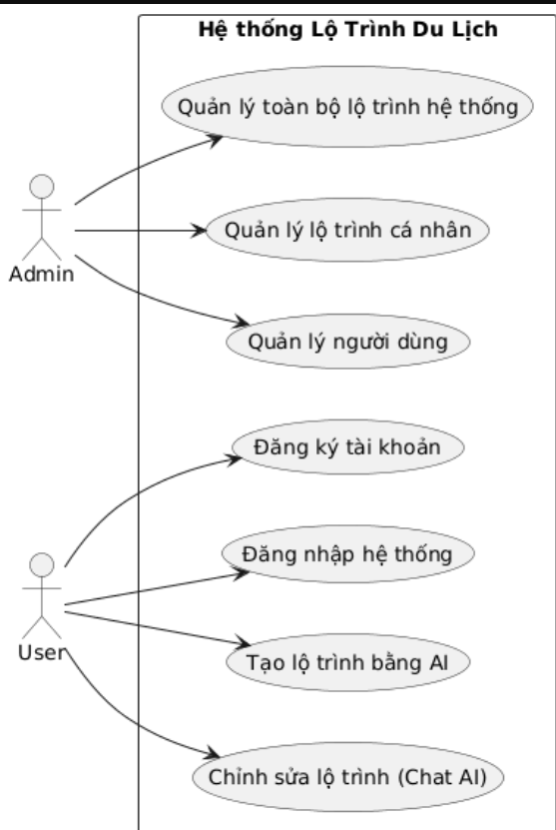
Hình 3-1 Sơ đồ UseCase tổng quát

Các biểu đồ và Use Case

Chức năng đăng nhập
Sơ đồ use case đăng nhập

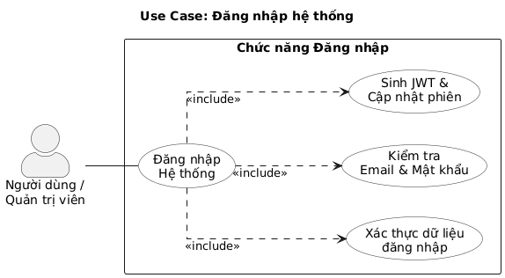
Hình 3-2 Sơ đồ Use Case chức năng đăng nhập
Bảng mô tả chức năng đăng nhâp:
Bảng 3.1 Bảng mô tả Use Case đăng nhập
Tên Use Case | Đăng nhập
Tác nhân | Admin, người dùng
Điều kiện đầu vào | Người dùng đã có tài khoản hợp lệ và hiện đang chưa đăng nhập vào hệ thống
Kết quả đầu ra | Người dùng đăng nhập thành công và được truy cập vào các chức năng phù hợp với vai trò
Mô tả | Use Case cho phép người dung hoặc admin đăng nhập, hệ thống kiểm tra và tạo phiên làm việc mới cho người dùng
Mô tả chức năng đăng nhập:
- Bước 1: Người dùng vào trang đăng nhập.
- Bước 2: Người dùng nhập email và mật khẩu.
- Bước 3: Hệ thống kiểm tra thông tin đăng nhập:
- Tìm tài khoản theo email trong csdl và so sánh mật khẩu đã nhập với mật khẩu đã lưu trong hệ thống.
- Bước 4: Kết quả trả về
- Nếu thông tin chính xác, người dùng sẽ đăng nhập thành công, hệ thống tạo JWT và chuyển đến trang chức năng tương ứng.
- Nếu thông tin không chính xác, hệ thống sẽ yêu cầu người dùng nhập lại đúng email và mật khẩu.
Dòng chính Use Case đăng nhập:
Bảng 3.2 Dòng chính Use Case đăng nhập
STT | Thực hiện | Hành động
1 | Tác nhân | Người dùng truy cập vào trang đăng nhập của hệ thống
2 | Hệ thống | Hiển thị form đăng nhập (email, mật khẩu)
3 | Tác nhân | Nhập email, mật khẩu và gửi yêu cầu đăng nhập
4 | Hệ thống | Kiểm tra thông tin đăng nhập (email tồn tại, mật khẩu đúng hay không)
5 | Hệ thống | Nếu thông tin hợp lệ, tạo phiên đăng nhập (JWT) và cho phép truy cập hệ thống; nếu không hợp lệ, hiển thị thông báo lỗi

Sơ đồ tuần tự đăng nhập:
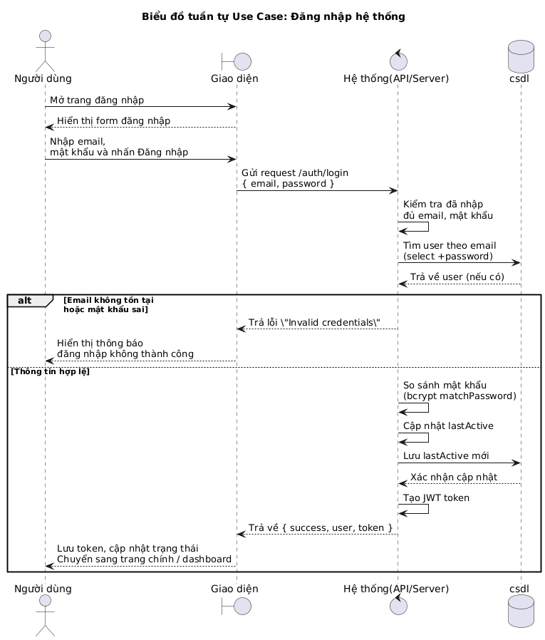
Hình 3-3 Sơ đồ tuần tự đăng nhập

Chức năng đăng ký
Sơ đồ Use Case đăng ký:
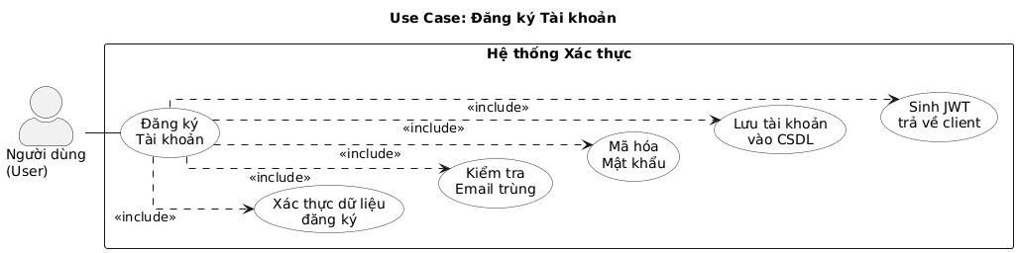
Hình 3-4 Sơ đồ Use Case đăng ký
Mô tả Use Case đăng ký:
Bảng 3.3 Bảng mô tả use case đăng ký
Tên Use Case | Đăng ký
Tác nhân | Người dùng
Điều kiện đầu vào | Người dùng chưa có tài khoản
Kết quả đầu ra | Người dùng tạo tài khoản thành công
Mô tả | Use Case cho phép người dùng tạo tài khoản mới
Mô tả Use Case đăng ký
Bảng 3.4 Bảng mô tả chức năng đăng ký
Tên Use Case | Đăng ký
Tác nhân | Người dùng
Điều kiện đầu vào | Người dùng chưa có tài khoản
Kết quả đầu ra | Người dùng tạo tài khoản thành công
Mô tả | Use Case cho phép người dùng tạo tài khoản mới
Mô tả Use Case chức năng đăng ký
- Bước 1: Người dùng vào trang đăng ký.
- Bước 2: Người dùng nhập các thông tin cần thiết:
- Họ và tên
- Địa chỉ email
- Mật khẩu
- Xác nhận mật khẩu
- Bước 3: Hệ thống kiểm tra thông tin:
- Đảm bảo email chưa được sử dụng.
- Đảm bảo mật khẩu và xác nhận mật khẩu khớp nhau.
- Các trường bắt buộc đã được nhập.
- Bước 4: Kết quả trả về:
- Nếu thông tin chính xác, người dùng sẽ đăng ký thành công.
- Nếu thông tin không chính xác, hệ thống sẽ thông báo lỗi và yêu cầu nhập lại.
Dòng chính Use Case đăng ký
Bảng 3.5 Mô tả dòng chính Use Case đăng ký
STT | Thực hiện | Hành động
1 | Tác nhân | Người dùng truy cập trang đăng ký
2 | Hệ thống | Hiển thị form đăng ký
3 | Tác nhân | Nhập thông tin đăng ký (họ tên, email, mật khẩu)
4 | Hệ thống | Kiểm tra tính hợp lệ thông tin (email chưa dùng, mật khẩu khớp, đủ trường bắt buộc)
5 | Hệ thống | Tạo tài khoản mới cho người dùng nếu thông tin hợp lệ, hoặc báo lỗi nếu không hợp lệ

Sơ đồ tuần tự Use Case đăng ký
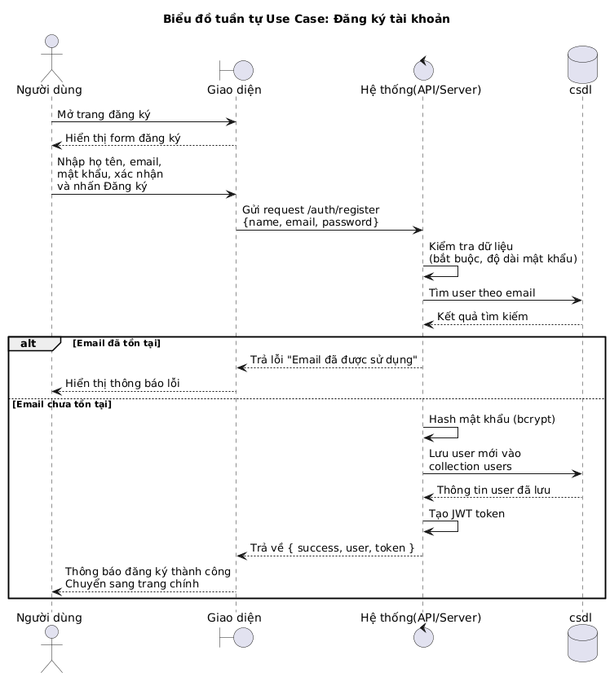
Hình 3-5 Sơ đồ tuần tự đăng ký

Chức năng tạo lộ trình du lịch
Sơ đồ Use Case tạo lộ trình du lịch
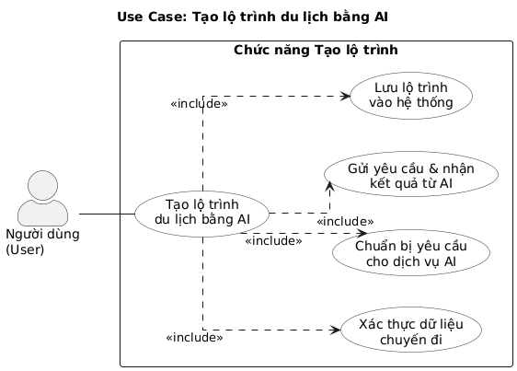
Hình 3-6 Sơ đồ use case Tạo lộ trình du lịch
Mô tả Use Case Tạo lộ trình du lịch
Bảng 3.6 Bảng mô tả tạo lộ trình du lịch
Tên Use Case | Tạo lộ trình du lịch
Tác nhân | Người dùng
Điều kiện đầu vào | Người dùng đã đăng nhập và truy cập vào chức năng tạo lộ trình mới.
Kết quả đầu ra | Hệ thống tạo ra một lộ trình du lịch chi tiết dựa trên thông tin người dùng cung cấp và lưu lộ trình này gắn với tài khoản người dùng.
Mô tả | Use Case cho phép người dùng nhập các thông tin chuyến đi (điểm đến, thời gian, số ngày, số người, ngân sách, sở thích). Hệ thống sẽ gọi mô hình AI (Google Gemini) để sinh ra một lộ trình du lịch chi tiết theo từng ngày và trả kết quả cho người dùng.

Mô tả use case chức năng Tạo lộ trình du lịch
- Bước 1: Người dùng nhập các thông tin cần thiết cho chuyến đi và nhấn nút “Tạo lộ trình bằng AI”.
- Bước 2: Hệ thống nhận kết quả từ AI, xử lý dữ liệu trả về và tạo thành một lộ trình du lịch chi tiết (chia theo ngày, mỗi ngày có danh sách hoạt động và chi phí ước tính).
- Bước 3: Hệ thống lưu lộ trình mới vào cơ sở dữ liệu gắn với tài khoản người dùng và hiển thị lộ trình cho người dùng xem chi tiết.
Dòng chính Use Case Tạo lộ trình du lịch
Bảng 3.7 Dòng chính Use Case Tạo lộ trình du lịch
STT | Thực hiện | Hành động
1 | Tác nhân | Người dùng truy cập vào chức năng tạo lộ trình du lịch mới
2 | Hệ thống | Hiển thị form nhập thông tin chuyến đi (điểm đến, thời gian, số ngày, số người, ngân sách, sở thích)
3 | Tác nhân | Nhập thông tin chuyến đi và nhấn nút tạo lộ trình bằng AI
4 | Hệ thống | Kiểm tra thông tin đầu vào (đủ trường bắt buộc, định dạng hợp lệ)
5 | Hệ thống | Gửi thông tin chuyến đi tới mô hình AI, nhận về lộ trình chi tiết và lưu lộ trình vào cơ sở dữ liệu
5 | Hệ thống | Trả kết quả cho giao diện và hiển thị lộ trình du lịch chi tiết cho người dùng

Sơ đồ tuần tự Tạo lộ trình du lịch
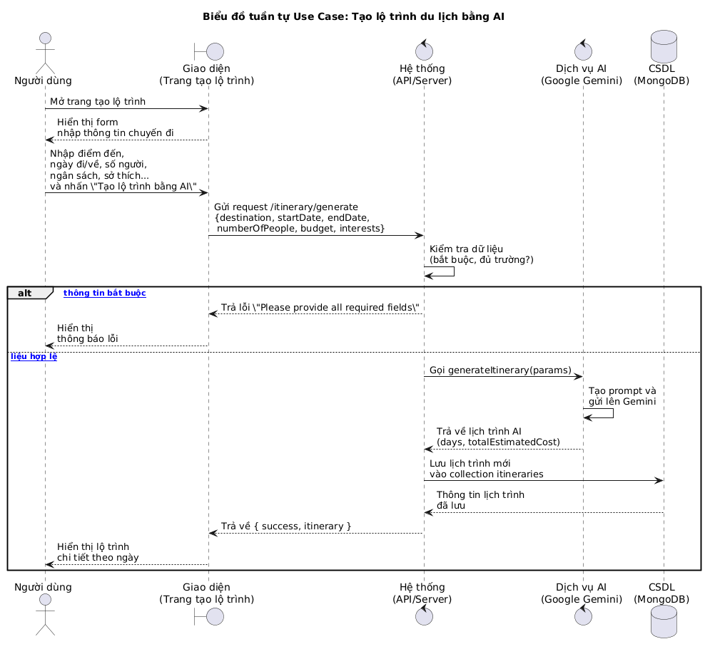
Hình 3-7 Sơ đồ tuần tự Tạo lộ trình du lịch

Chức năng quản lý lộ trình du lịch với AI
Sơ đồ Use Case Quản lí lộ trình du lịch
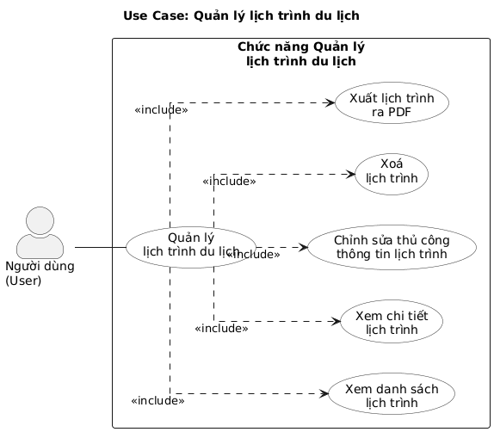
Hình 3-8 Sơ đồ use case Quản lí lộ trình du lịch
Mô tả Use Case Quản lí lộ trình du lịch
Bảng 3.8 Mô tả Use Case Quản lí lộ trình du lịch
Tên Use Case | Quản lí lộ trình du lịch
Tác nhân | Người dùng
Điều kiện đầu vào | Người dùng đã đăng nhập hệ thống và đã có ít nhất một lộ trình du lịch (đã tạo trước đó bằng AI).
Kết quả đầu ra | Hệ thống hiển thị danh sách lộ trình của người dùng.
Mô tả | Use Case cho phép người dùng quản lý các lộ trình du lịch của mình, bao gồm các tính năng xem, sửa, xóa, xuất lộ trình.
Mô tả use case Quản lí lộ trình du lịch
- Bước 1: Người dùng truy cập vào trang “Lộ trình của tôi”
- Bước 2: Hệ thống hiển thị danh sách các lộ trình du lịch của người dùng.
- Bước 3: Người dùng chọn một lộ trình cụ thể để quản lý.
- Bước 4: Hệ thống hiển thị chi tiết lộ trình (thông tin chung, các ngày, hoạt động, chi phí).
- Bước 5: Từ màn hình chi tiết, người dùng có thể: xem lộ trình, chỉnh sửa thủ công, xóa lộ trình hoặc xuất lộ trình ra file PDF.
- Bước 6: Hệ thống xử lý yêu cầu tương ứng và thông báo kết quả cho người dùng.
Dòng chính Use Case Quản lí lộ trình du lịch.
Bảng 3.9 Dòng chính Use Case Quản lí lộ trình du lịch.
STT | Thực hiện | Hành động
1 | Tác nhân | Người dùng đăng nhập và truy cập vào trang “Lộ trình của tôi”.
2 | Hệ thống | Hệ thống lấy và hiển thị danh sách các lộ trình du lịch của người dùng.
3 | Tác nhân | Người dùng chọn một lộ trình cần quản lý.
4 | Hệ thống | Hệ thống hiển thị chi tiết lộ trình
5 | Tác nhân | Người dùng thực hiện thao tác: chỉnh sửa thủ công thông tin lộ trình, xóa lộ trình hoặc xuất lộ trình ra PDF.
6 | Hệ thống | Hệ thống lưu thay đổi/ xóa lộ trình/ sinh file PDF và hiển thị thông báo kết quả cho người dùng.
Mô tả dòng chính use case Quản lí lộ trình du lịch
Sơ đồ tuần tự Quản lí lộ trình du lịch
Hình 3-9 Sơ đồ tuần tự Quản lí lộ trình du lịch

Chức năng chỉnh sửa lộ trình du lịch
Sơ đồ Use Case Chỉnh sửa lộ trình du lịch với AI
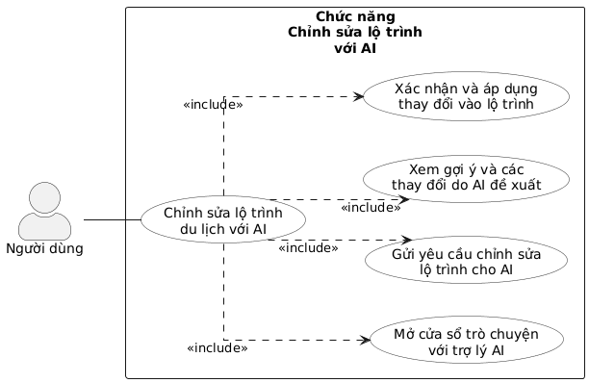
Hình 3-10 Sơ đồ use case Chỉnh sửa lộ trình du lịch với AI
Mô tả Use Case Chỉnh sửa lộ trình du lịch với AI
Bảng 3.10 Mô tả Use Case Chỉnh sửa lộ trình du lịch với AI
Tên Use Case | Chỉnh sửa lộ trình du lịch với AI
Tác nhân | Người dùng
Điều kiện đầu vào | Người dùng đã đăng nhập hệ thống đã có sẵn một lộ trình du lịch. Đang mở trang xem chi tiết lộ trình và có thể mở cửa sổ chat với AI.
Kết quả đầu ra | Người dùng nhận được gợi ý chỉnh sửa lộ trình từ trợ lý AI.  Nếu người dùng chọn áp dụng, hệ thống cập nhật lộ trình theo các thay đổi AI đề xuất và hiển thị lộ trình đã được cập nhật.
Mô tả | Use Case cho phép người dùng trò chuyện với trợ lý AI về lộ trình du lịch hiện tại (hỏi đáp, yêu cầu thêm/sửa/xóa hoạt động. Hệ thống gửi yêu cầu tới dịch vụ AI, nhận về gợi ý thay đổi, hiển thị cho người dùng và cho phép người dùng xem trước, sau đó áp dụng tự động các thay đổi này vào lộ trình.
Mô tả use case chức năng Chỉnh sửa lộ trình du lịch với AI
- Bước 1: Người dùng mở trang chi tiết lộ trình và chọn chức năng trò chuyện với trợ lý AI.
- Bước 2: Hệ thống hiển thị cửa sổ chat với trợ lý AI và lời chào/hướng dẫn ban đầu.
- Bước 3: Người dùng nhập nội dung yêu cầu chỉnh sửa lộ trình và gửi đi.
- Bước 4: Hệ thống tiếp nhận yêu cầu, kết hợp với thông tin lộ trình hiện tại và gửi đến dịch vụ AI để xử lý.
- Bước 5: Hệ thống nhận lại câu trả lời từ AI kèm danh sách các thay đổi đề xuất và hiển thị cho người dùng trong cửa sổ chat (cho phép xem trước chi tiết từng thay đổi).
- Bước 6: Người dùng xem trước và xác nhận áp dụng các thay đổi mà AI đề xuất cho lộ trình.
- Bước 7: Hệ thống cập nhật lộ trình trong cơ sở dữ liệu theo các thay đổi được chọn, tải lại lộ trình đã chỉnh sửa và hiển thị kết quả kèm thông báo thành công cho người dùng.
Dòng chính Use Case Chỉnh sửa lộ trình du lịch với AI
Bảng 3.11 Mô tả dòng chính Use Case Chỉnh sửa lộ trình du lịch với AI
STT | Thực hiện | Hành động
1 | Tác nhân
  Người dùng mở trang chi tiết lộ trình và chọn chức năng trò chuyện với trợ lý AI.
2 | Hệ thống | Hệ thống hiển thị cửa sổ chat với trợ lý AI và lời chào/hướng dẫn ban đầu.
3 | Tác nhân | Người dùng nhập yêu cầu chỉnh sửa lộ trình và gửi lên hệ thống.
4 | Hệ thống | Hệ thống gửi yêu cầu cùng thông tin lộ trình hiện tại tới dịch vụ AI để phân tích và đề xuất thay đổi.
5 | Hệ thống | Hệ thống nhận câu trả lời và danh sách thay đổi do AI đề xuất, hiển thị cho người dùng xem trước trong giao diện chat.
6 | Tác nhân | Người dùng xác nhận áp dụng các thay đổi mà AI đề xuất cho lộ trình.
7 | Hệ thống | Hệ thống cập nhật lộ trình theo các thay đổi đã chọn, lưu vào cơ sở dữ liệu và hiển thị lại lộ trình đã chỉnh sửa kèm thông báo kết quả
Sơ đồ tuần tự Chỉnh sửa lộ trình du lịch với AI
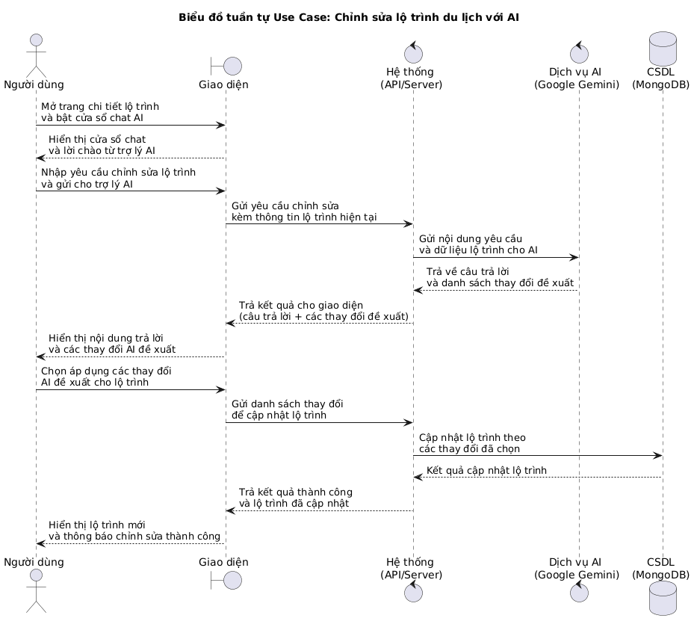
Hình 3-11 Sơ đồ tuần tự chức năng Chỉnh sửa lộ trình du lịch với AI

Chức năng quản lý người dùng hệ thống
Sơ đồ Use Case Quản lí người dùng hệ thống
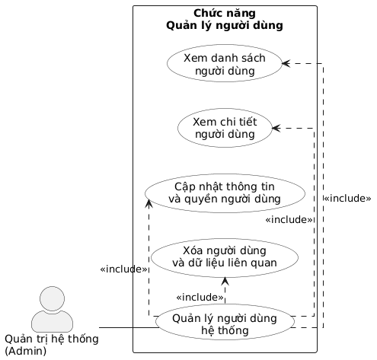
Hình 3-12 Sơ đồ use case chức năng Quản lý người dùng hệ thống
Mô tả Use Case Quản lý người dùng hệ thống
Bảng 3.12 Mô tả use case chức năng Quản lý người dùng hệ thống
Tên Use Case | Quản lý người dùng hệ thống
Tác nhân | Quản trị hệ thống (Admin)
Điều kiện đầu vào | Admin đã đăng nhập hệ thống và tài khoản có quyền quản trị (admin).
Kết quả đầu ra | Admin xem được danh sách người dùng hệ thống. Xem chi tiết, cập nhật, xóa từng người dùng và các lộ trình liên quan.
Mô tả | Use Case cho phép quản trị hệ thống theo dõi và quản lý tài khoản người dùng, bao gồm: xem, cập nhật, sửa, xóa.
Mô tả use case chức năng Quản lý người dùng hệ thống
- Bước 1: Admin đăng nhập và truy cập vào trang quản trị hệ thống.
- Bước 2: Admin chọn mục “Người dùng” trên giao diện quản trị.
- Bước 3: Hệ thống tải và hiển thị danh sách người dùng (tên, email, quyền, trạng thái, hoạt động gần nhất).
- Bước 4: Admin chọn một người dùng để xem chi tiết.
- Bước 5: Hệ thống hiển thị thông tin chi tiết người dùng trong form chỉnh sửa.
- Bước 6: Admin thực hiện thao tác quản lý: cập nhật thông tin/quyền người dùng hoặc xóa người dùng khỏi hệ thống.
- Bước 7: Hệ thống xử lý yêu cầu (cập nhật hoặc xóa người dùng và các lộ trình liên quan), lưu vào cơ sở dữ liệu, cập nhật lại danh sách/thống kê và thông báo kết quả cho admin.
Dòng chính Use Case Quản lý người dùng hệ thống
Bảng 3.13 Mô tả dòng chính use case chức năng Quản lý người dùng hệ thống
STT | Thực hiện | Hành động
1 | Tác nhân | Admin đăng nhập và truy cập vào trang quản trị hệ thống.
2 | Tác nhân | Admin chọn mục “Người dùng” trên giao diện quản trị.
3 | Hệ thống | Hệ thống tải và hiển thị danh sách người dùng hệ thống.
4 | Tác nhân | Admin chọn một người dùng cụ thể để xem chi tiết.
5 | Hệ thống | Hệ thống hiển thị thông tin chi tiết người dùng trong form chỉnh sửa.
6 | Tác nhân | Admin thực hiện thao tác quản lý: cập nhật thông tin/quyền hoặc xóa người dùng.
7 | Hệ thống | Hệ thống xử lý yêu cầu (cập nhật hoặc xóa người dùng và các dữ liệu liên quan), lưu kết quả và cập nhật lại danh sách/thống kê, đồng thời thông báo kết quả cho Admin.

Sơ đồ tuần tự Quản lý người dùng hệ thống
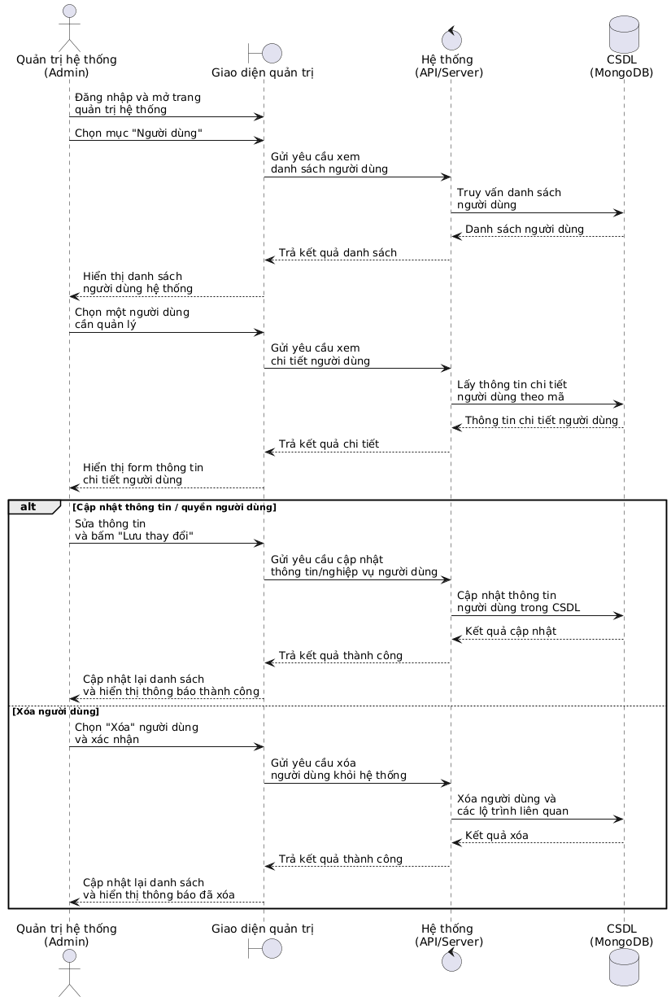
Hình 3-13 Sơ đồ tuần tự chức năng Quản lý người dùng hệ thống

Chức năng quản lý lộ trình du lịch (Admin)
Sơ đồ Use Case Quản lý lộ trình du lịch (Admin)
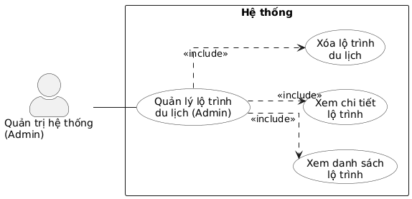
Hình 3-14 Sơ đồ use case chức năng Quản lý lộ trình du lịch (Admin)
Mô tả Use Case Quản lý lộ trình du lịch (Admin)
Bảng 3.14 Mô tả Use Case Quản lý lộ trình du lịch (Admin)
Tên Use Case | Quản lý lộ trình du lịch (Admin)
Tác nhân | Người dùng
Điều kiện đầu vào | Admin đã đăng nhập hệ thống và tài khoản có quyền quản trị (admin).
Kết quả đầu ra | Admin xem được danh sách lộ trình của người dùng trong hệ thống. Xem chi tiết nội dung từng lộ trình (chỉ đọc) và có thể xóa lộ trình không phù hợp. Danh sách và thống kê hệ thống được cập nhật lại.
Mô tả | Use Case cho phép Admin giám sát và quản lý các lộ trình du lịch do người dùng tạo bao gồm: xem danh sách, xem chi tiết, xóa lộ trình.
Mô tả use case chức năng Quản lý lộ trình du lịch (Admin)
- Bước 1: Admin đăng nhập và truy cập vào trang quản trị hệ thống.
- Bước 2: Admin chọn mục “Lịch trình” (hoặc “Lịch trình đang chia sẻ”) trên giao diện quản trị.
- Bước 3: Hệ thống tải và hiển thị danh sách lộ trình
- Bước 4: Admin chọn một lộ trình để xem chi tiết.
- Bước 5: Hệ thống hiển thị chi tiết lộ trình trong cửa sổ xem chi tiết, cho phép Admin xem nhưng không chỉnh sửa.
- Bước 6: Khi cần, Admin chọn thao tác xóa lộ trình và xác nhận.
- Bước 7: Hệ thống xóa lộ trình khỏi cơ sở dữ liệu, cập nhật lại danh sách/ thống kê và thôngbáo kết quả cho Admin.
Dòng chính Use Case Quản lý lộ trình du lịch (Admin)
Bảng 3.15 Dòng chính Use Case Quản lý lộ trình du lịch (Admin)
STT | Thực hiện | Hành động
1 | Tác nhân | Admin đăng nhập và truy cập vào trang quản trị hệ thống.
2 | Tác nhân | Admin chọn mục Lịch trình (hoặc Lịch trình đang chia sẻ) trên giao diện quản trị.
3 | Hệ thống | Hệ thống tải và hiển thị danh sách lộ trình du lịch trong hệ thống.
4 | Tác nhân | Admin chọn một lộ trình cụ thể để xem chi tiết.
5 | Hệ thống | Hệ thống hiển thị thông tin chi tiết lộ trình trong cửa sổ xem chi tiết.
6 | Tác nhân | Admin lựa chọn thao tác xóa lộ trình không phù hợp và xác nhận xóa.
7 | Hệ thống | Hệ thống xóa lộ trình khỏi cơ sở dữ liệu, cập nhật lại danh sách/thống kê và hiển thị thông báo kết quả cho Admin.

Sơ đồ tuần tự Quản lý lộ trình du lịch (Admin)
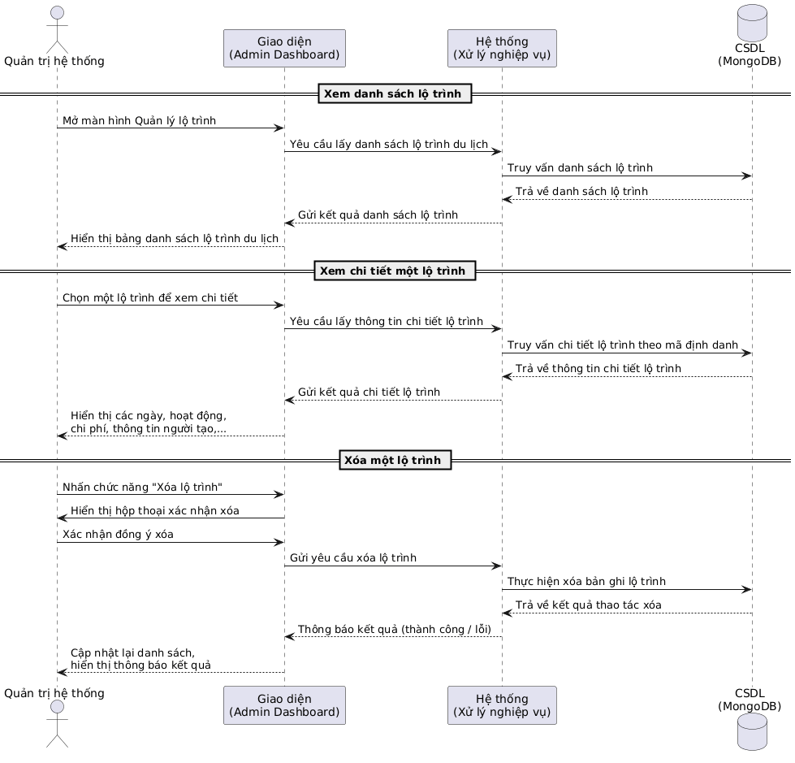
Hình 3-15 Sơ đồ tuần tự chức năng Quản lý lộ trình du lịch (Admin)
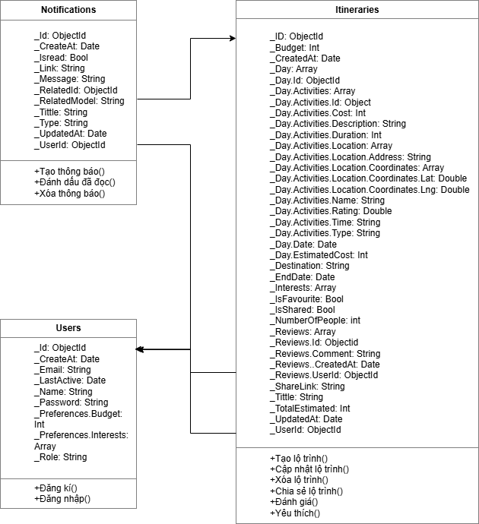
Hình 3-16 Sơ đồ cơ sở dữ liệu

Thiết kế cơ sở dữ liệu

Bảng Itinerary
Bảng 4.1 Bảng Itinerary
STT | Tên thuộc tính | Kiểu dữ liệu | Mô tả
1 | ID | ObjectId | Mã lộ trình, khóa chính sinh tự động
2 | Budget | Int | Ngân sách dự kiến tổng cho chuyến đi.
3 | CreatedAt | Date | Thời điểm tạo lộ trình.
4 | Day | Array | Danh sách các ngày trong lộ trình.
5 | Day.Id | ObjectId | Mã của từng ngày
6 | Day.Activities | Array | Danh sách hoạt động trong 1 ngày.
7 | Day.Activities.Id | Object | Mã của từng hoạt động
8 | Day.Activities.Cost | Int | Chi phí ước tính cho hoạt động.
9 | Day.Activities.Description | String | Mô tả chi tiết hoạt động.
10 | Day.Activities.Duration | Object | Đối tượng lưu thông tin địa điểm của hoạt động.
11 | Day.Activities.Location.Address | String | Địa chỉ đầy đủ của địa điểm.
12 | Day.Activities.Location.Coordinates | Array | Tọa độ địa điểm (gồm lat, lng).
13 | Day.Activities.Location.Coordinates.Lat | Double | Vĩ độ (latitude) của địa điểm
14 | Day.Activities.Location.Coordinates.Lng | Double | Kinh độ (longitude) của địa điểm.
15 | Day.Activities.Name | String | Tên địa điểm/hoạt động.
17 | Day.Activities.Rating | Double | Điểm đánh giá gợi ý (1–5) cho hoạt động.
18 | Day.Activities.Time | String | Thời gian diễn ra hoạt động
19 | Day.Activities.Type | String | Loại hoạt động
20 | Day.Date | Date | Ngày cụ thể trong lộ trình.
21 | Day.EstimatedCost | Int | Tổng chi phí ước tính của một ngày.
22 | Destination | String | Điểm đến chính của lộ trình.
23 | EndDate | Date | Ngày kết thúc chuyến đi.
24 | Interests | Array | Danh sách sở thích của người dùng cho chuyến đi.
25 | IsFavourite | Bool | Lộ trình có được đánh dấu là “yêu thích” hay không.
26 | IsShared | Bool | Lộ trình có được chia sẻ công khai hay không.
27 | NumberOfPeople | Int | Số lượng người tham gia chuyến đi.
28 | Reviews | Array | Danh sách đánh giá cho lộ trình.
29 | Reviews.Id | ObjectId | Mã của từng đánh giá
30 |  | String | Nội dung nhận xét của người dùng.
31 |  | Date | Thời điểm tạo đánh giá.
32 |  | ObjectId | Mã người dùng đã đánh giá
33 |  | String | Mã/link chia sẻ lộ trình.
34 |  | String | Tiêu đề lộ trình.
35 |  | Int | Tổng chi phí ước tính toàn bộ lộ trình.
36 |  | Date | Thời điểm cập nhật lộ trình gần nhất.
37 |  | ObjectId | Mã người dùng sở hữu lộ trình (khóa ngoại tới bảng Users).

Bảng Notification
Bảng 4.2 Bảng Notification
STT | Tên thuộc tính | Kiểu dữ liệu | Mô tả
1 | Id | ObjectId | Mã thông báo, khóa chính do MongoDB sinh tự động.
2 | CreateAt | Date | Thời điểm tạo thông báo.
3 | Isread | Bool | Trạng thái đã đọc hay chưa.
4 | Link | String | Đường dẫn khi người dùng bấm vào thông báo
5 | Message | String | Nội dung chi tiết của thông báo gửi tới người dùng.
6 | RelatedId | ObjectId | Mã đối tượng liên quan
7 | RelatedModel | String | Tên collection của đối tượng liên quan
8 | Tittle | String | Tiêu đề ngắn gọn của thông báo
9 | Type | String | Loại thông báo.
10 | UpdatedAt | Date | Thời điểm cập nhật thông báo gần nhất.
11 | UserId | ObjectId | Mã người dùng nhận thông báo.

Bảng User
Bảng 4.3 Bảng User
STT | Tên thuộc tính | Kiểu dữ liệu | Mô tả
1 | Id | ObjectId | Mã người dùng, khóa chính do MongoDB sinh tự động.
2 | CreateAt | Date | Thời điểm tạo tài khoản người dùng.
3 | Email | String | Địa chỉ email đăng ký.
4 | LastActive | Date | Thời điểm người dùng hoạt động gần nhất (lần đăng nhập cuối).
5 | Name | String | Họ tên người dùng.
6 | Password | String | Mật khẩu đã được mã hóa (hash) bằng bcrypt, không lưu dạng thô.
7 | Preferences.Budget | Int | Ngân sách du lịch ưa thích của người dùng.
8 | Preferences.Interests | Array | Danh sách sở thích du lịch.
9 | Role | String | Vai trò người dùng.

Thiết kế mô hình dữ liệu

Sơ đồ quan hệ thực thể (ERD)
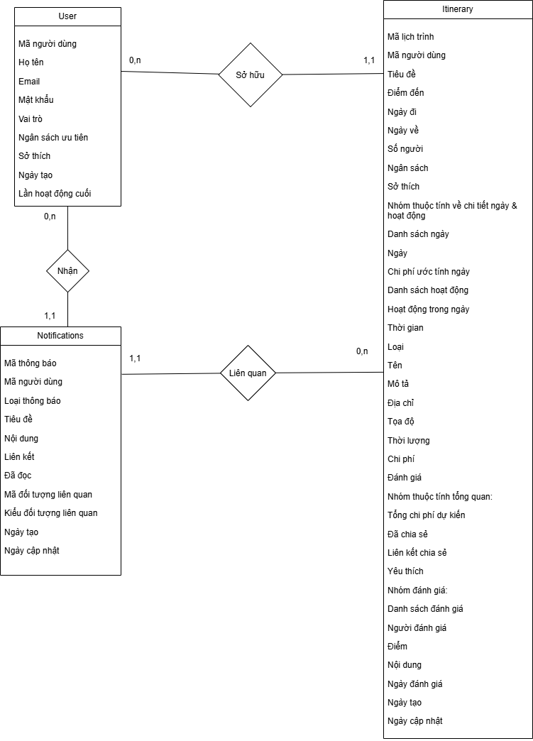
Hình 3-17 Sơ đồ ERD

Sơ đồ mô hình quan hệ (RD)
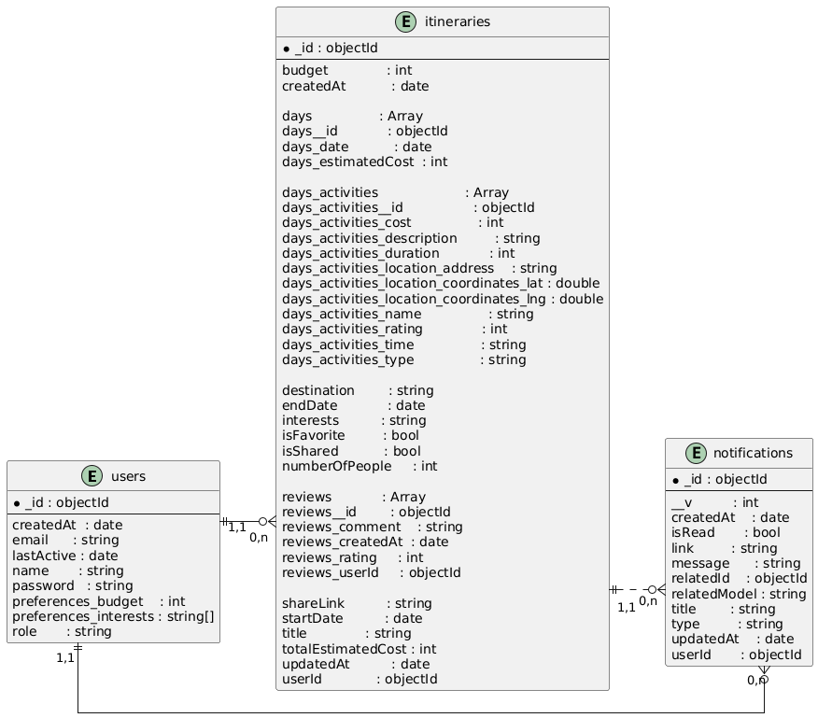
Hình 3-18 Sơ đồ mô hình quan hệ (RD)

TRIỂN KHAI VÀ KẾT QUẢ HỆ THỐNG GỢI Ý LỘ TRÌNH DU LỊCH TÍCH HỢP CHATBOT AI

Công cụ xây dựng hệ thống

Bản đồ số và thư viện Leaflet
Bản đồ số cho phép hiển thị các điểm đến trên nền bản đồ thật, người dùng có thể phóng to, thu nhỏ, kéo qua lại, nhìn tổng thể cả chuyến đi. Thư viện Leaflet là một thư viện JavaScript mã nguồn mở, thường dùng để nhúng bản đồ tương tác vào ứng dụng web. Nó không phải là một dịch vụ bản đồ “trọn gói”, mà là một bộ công cụ giúp hiển thị và tương tác với bản đồ từ các nguồn dữ liệu như OpenStreetMap.
Trong bài toán này, bản đồ và Leaflet giúp thể hiện lịch trình du lịch rõ ràng hơn. Thay vì phải tự tưởng tượng, người dùng có thể nhìn lên bản đồ để xem điểm tham quan, nhà hàng, khách sạn đang ở khu vực nào, đường đi có vòng vèo quá không, một ngày đi qua bao nhiêu khu vực.
Bản đồ leaflet
Ưu điểm
- Hiển thị trực quan: người dùng dễ hình dung lộ trình thay vì chỉ đọc chữ khô khan.
- Tương tác tốt: phóng to, thu nhỏ, kéo bản đồ tương đối mượt, cảm giác “thật” hơn.
- Dựa trên nguồn mở như OpenStreetMap, không phải trả phí bản quyền cao như một số dịch vụ thương mại.
- Cộng đồng sử dụng Leaflet khá đông, tài liệu và ví dụ nhiều, dễ tra cứu khi gặp vấn đề.
Hạn chế
- Không phải là dịch vụ “tất cả trong một” như một số nền tảng lớn, nên nhiều chức năng nâng cao phải tự xử lý thêm.
- Chất lượng và độ chi tiết bản đồ phụ thuộc nguồn dữ liệu (ví dụ OpenStreetMap), có nơi cập nhật rất tốt, có nơi còn thiếu.
Khi số lượng điểm và đường hiển thị quá nhiều, nếu tối ưu không tốt thì bản đồ có thể bị nặng, cảm giác chậm.

React & Node.js
React là thư viện JavaScript mã nguồn mở dùng để xây dựng giao diện người dùng (UI), được phát triển bởi Meta. [2]
Node.js là môi trường chạy JavaScript phía backend, cho phép xây dựng server và ứng dụng web theo mô hình non-blocking, event-driven. [3]
React + Node.js thường được dùng kết hợp để tạo thành full-stack JavaScript app, chạy đa nền tảng trên Windows, Linux, macOS.
React dùng để xây dựng:
- Web App (Single Page Application – SPA).
- PWA (Progressive Web App).
- UI component-based, dễ tái sử dụng và mở rộng.
- Node.js dùng để xây dựng:
- RESTful API (Express.js, Fastify).
Ưu điểm:
React:
- Hiệu suất cao: Virtual DOM tối ưu render.
- Component-based: Tái sử dụng mạnh, dễ mở rộng.
- Hệ sinh thái khổng lồ: Redux, React Query, Tailwind, Next.js.
- SPA nhanh: Trải nghiệm mượt, giống app mobile.
- Cộng đồng lớn, mã nguồn mở.
Nodejs:
- Một ngôn ngữ cho full-stack: Frontend & backend đều dùng JavaScript.
- Hiệu suất tốt với kiến trúc event-driven, non-blocking I/O.
- Hệ sinh thái npm lớn nhất thế giới.
- Hỗ trợ realtime qua Socket.IO.
- Dễ triển khai cloud: Docker, Kubernetes, serverless (AWS Lambda, Vercel).
Nhược điểm:
React:
Học hơi khó với người mới: Hooks, state management, JSX.
- Nhiều lựa chọn quá mức: Router, state, store… dễ bị mông lung.
- Phải tự cấu hình nhiều nếu không dùng Next.js hoặc CRA.
Nodejs:
- Không phù hợp xử lý CPU nặng (AI, video processing).
- Callback/async nhiều dễ gây phức tạp nếu dùng sai.
- Không có cấu trúc bắt buộc → team phải tự thiết kế kiến trúc rõ ràng.
MongoDB là một hệ quản trị cơ sở dữ liệu NoSQL dạng document được sử dụng rộng rãi trong các ứng dụng web hiện đại, hệ thống phân tán và những nền tảng yêu cầu hiệu năng cao.

MongoDB
MongoDB lưu trữ dữ liệu dưới dạng document BSON (tương tự JSON), thay vì bảng (table) như SQL. Điều này cho phép dữ liệu linh hoạt, không cần schema cố định và dễ mở rộng theo chiều ngang (horizontal scaling).
MongoDB hoạt động theo mô hình client–server, trong đó ứng dụng (client) gửi truy vấn đến MongoDB Server. Engine của MongoDB sẽ phân tích, thực thi truy vấn và trả dữ liệu dạng document. MongoDB hỗ trợ nhiều tính năng như aggregation pipeline, indexing, transaction, replica set và sharding để tăng hiệu suất, đảm bảo tính toàn vẹn và khả năng phân tán của dữ liệu.
Ưu điểm của MongoDB:
- Lưu trữ dạng document linh hoạt (JSON/BSON), không cần schema cứng.
- Hiệu năng cao, phù hợp với ứng dụng realtime, big data, IoT.
- Dễ tích hợp với Node.js, Express, và các hệ thống JavaScript.
- Khả năng mở rộng rất tốt nhờ sharding và replica set.
- Gỡ lỗi và quản lý dễ dàng qua MongoDB Compass.
- Hỗ trợ mạnh mẽ cloud-native: MongoDB Atlas, backup/restore, monitoring tích hợp.

Giao diện Web

Giao diện đăng ký
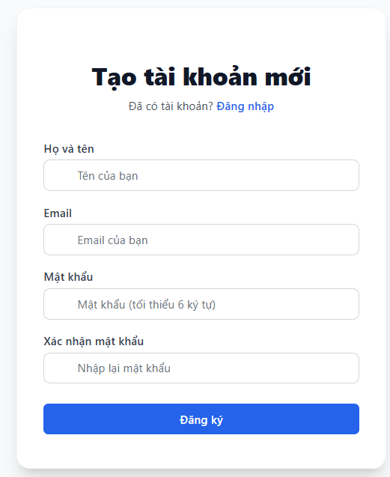
Hình 4-1 Giao diện đăng ký
Người dùng muốn đăng ký tài khoản cần chọn vào chức năng đăng ký. Giao diện đăng ký sẽ hiển thị như Hình 4.1. Sau khi nhập đầy đủ thông tin thì người dùng có thể tạo mới được tài khoản và đăng nhập vào website

Giao diện đăng nhập
Người dùng chọn vào chức năng đăng nhập. Giao diện đăng nhập hiển thị như sau:
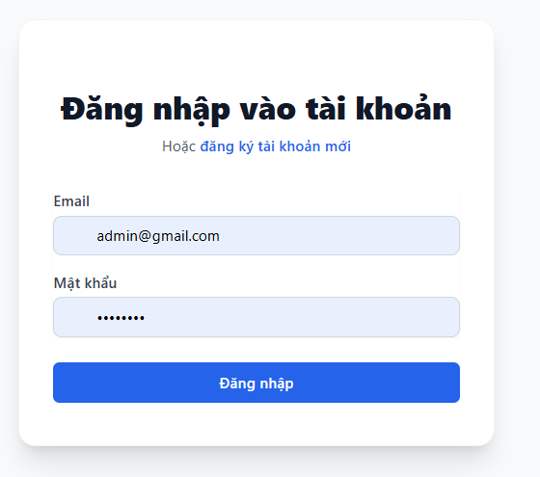
Hình 4-2 Giao diện đăng nhập

Giao diện tạo lịch trình
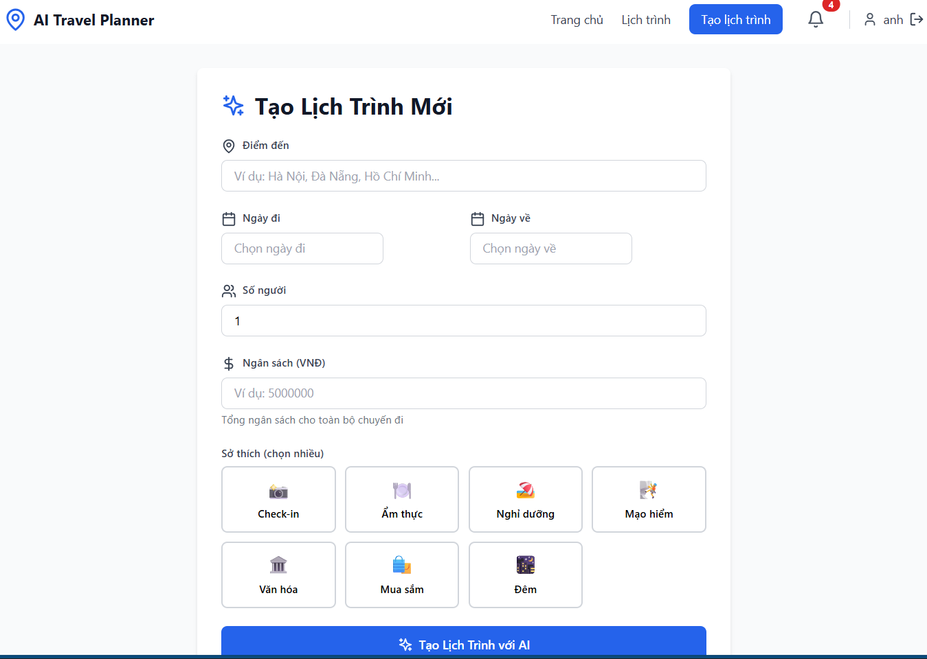
Hình 4-3 Giao diện tạo lịch trình
Sau khi đăng nhập thành công chúng ta ấn vào phần tạo lịch trình để tạo lịch trình mới. Cần nhập đầy đủ thông tin trước khi tạo.

Giao diện lịch trình sau khi tạo
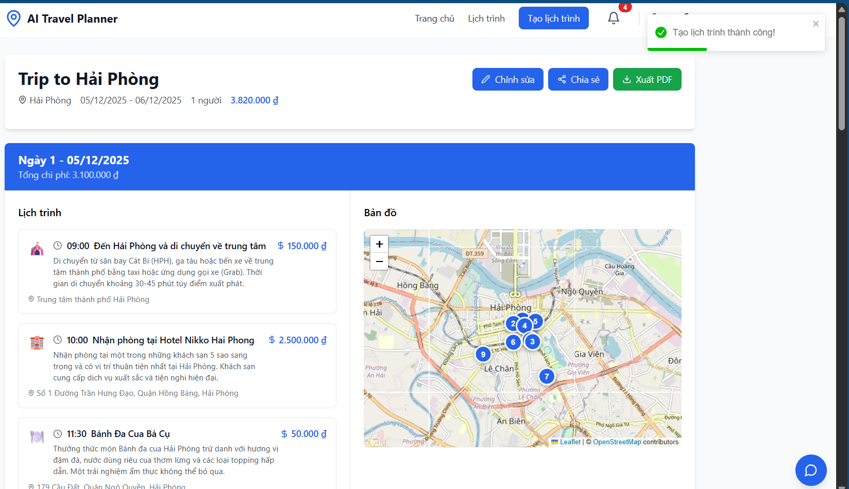
Hình 4-4 Giao diện lịch tình sau khi tạo
Sau khi nhập đầy đủ thông tin và ấn nút tạo lộ trình thành công. Hệ thống sẽ đưa người dùng đến trang lộ trình chi tiết. Lộ trình hệ thống tạo sẽ hiện thị chi tiết.

Giao diện sửa lịch trình với ChatBot
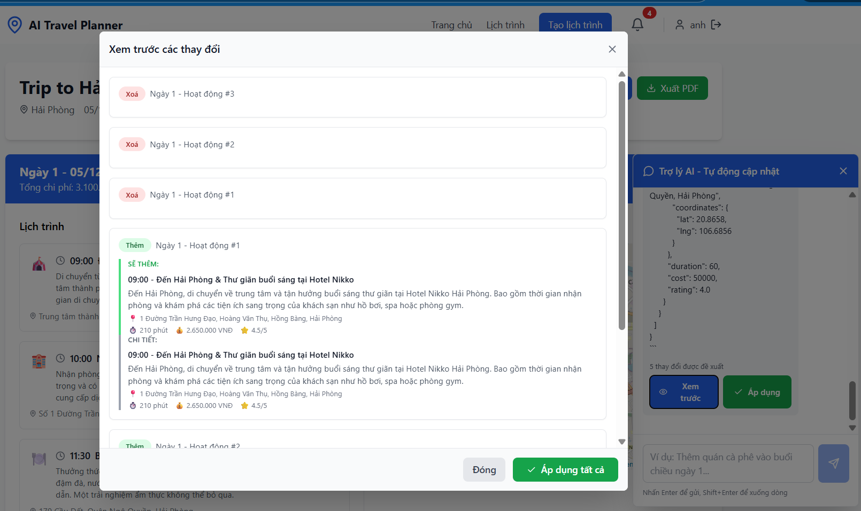
Hình 4-5 Giao diện sửa lịch trình với ChatBot
Khi người dùng cảm thấy chưa phù hợp với họ, người dùng sẽ vào chatbot chỉnh sửa lộ trình lại theo ý mình. Chatbot có cơ chế người dùng xác thực thủ công thì mới áp dụng thay đổi đó vào lộ trình hiện tại. Nếu không phù hợp người dùng có thể bỏ qua và chỉnh sửa tiếp.

Giao diện thông báo
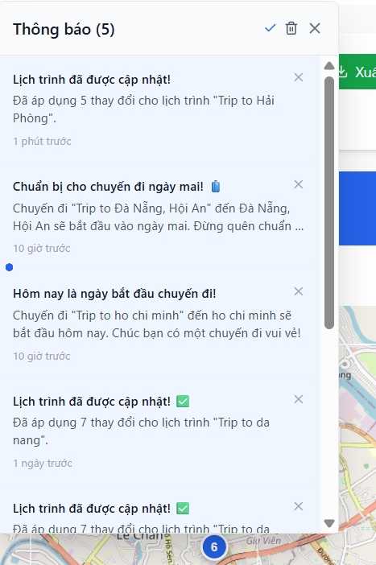
Hình 4-6 Giao diện thông báo
Mỗi khi có sự thay đổi, thông báo sẽ hiện và bạn có thể mở ra xem. Nội dung thông báo thường là báo mình biết lộ trình được cập nhật thành công và khi đến ngày du lịch trong lộ trình.

Giao diện quản lý lịch trình
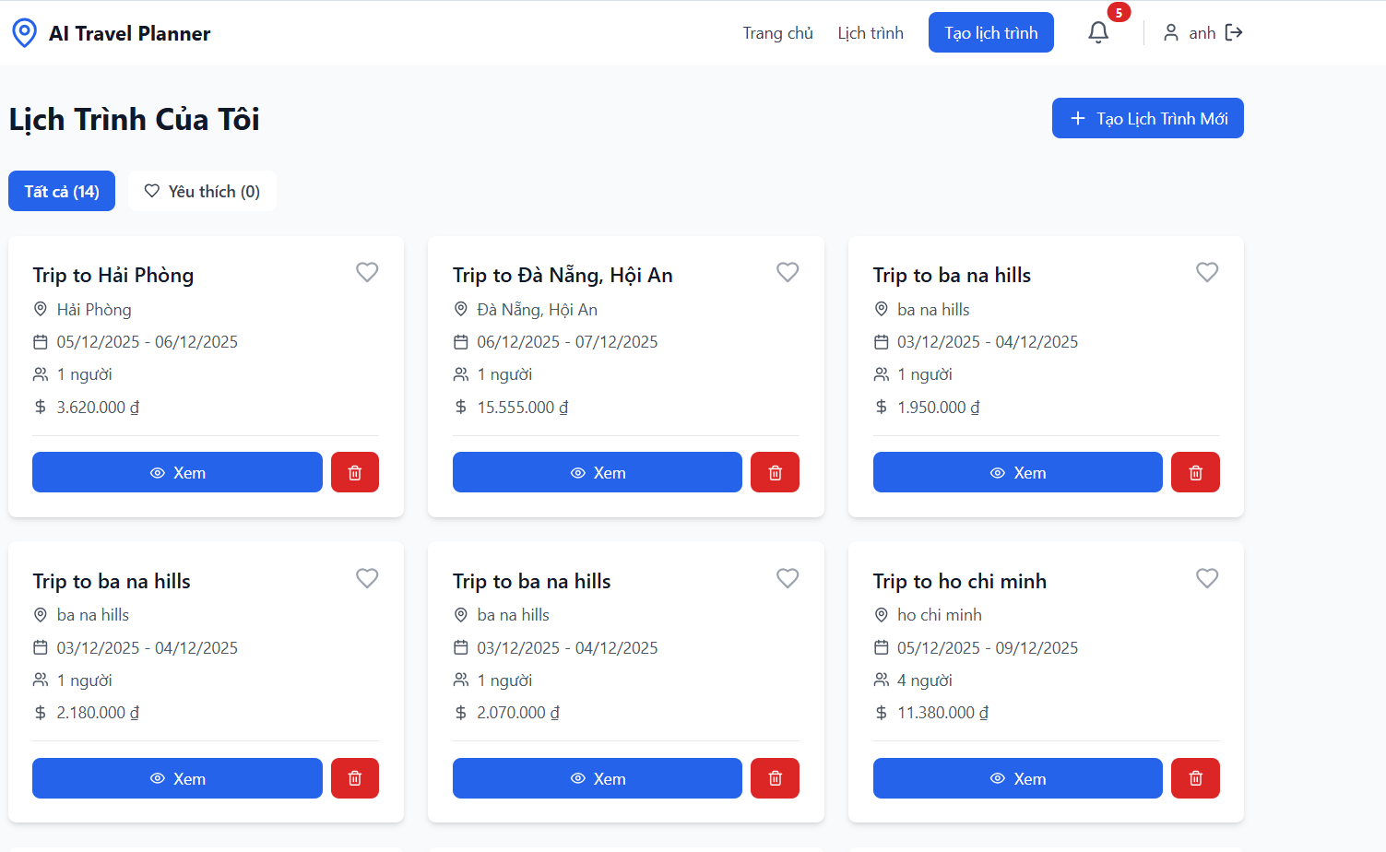
Hình 4-7 Giao diện quản lý lịch trình
Khi người dùng tạo lịch trình thành công, mỗi lịch trình sẽ được lưu lại ở trang lịch trình. Người dùng có thể xem lại và điều chỉnh, sửa lộ trình nếu muốn.

Giao diện chia sẻ lịch trình
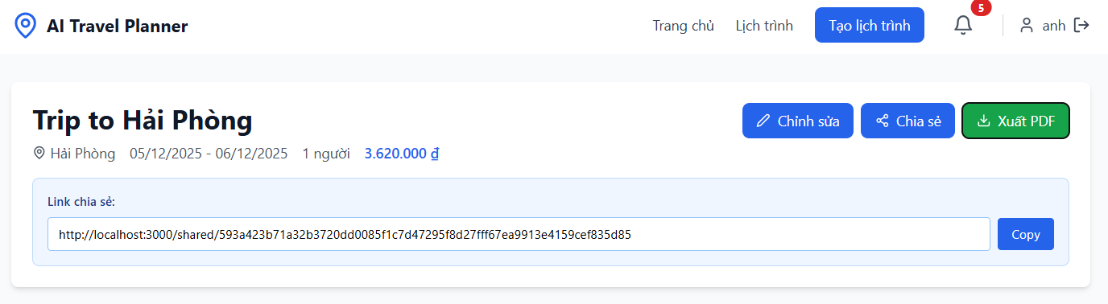
Hình 4-8 Giao diện chia sẻ lịch trình
Để đảm bảo sự chia sẻ khi hoạt động với nhóm hay nhiều người. Người dùng ấn nút chia sẻ này để lấy link và đưa cho họ để cùng xem lộ trình du lịch.

Giao diện dashboard (admin)
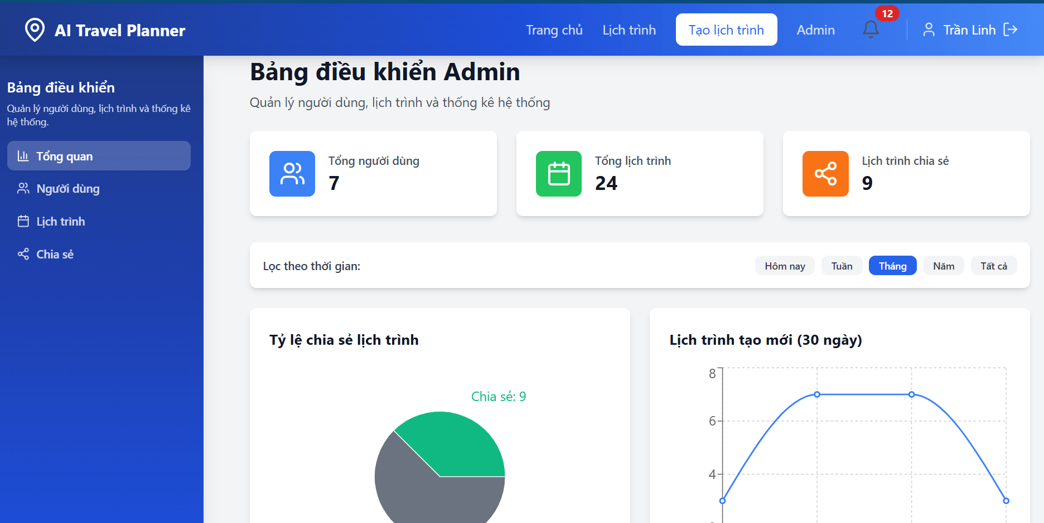
Hình 4-9 Giao diện dashboard (admin)
Đây là trang giao diện tổng quan dành cho quản trị viên, hỗ trợ theo dõi tức thời các chỉ số hoạt động của hệ thống gợi ý lộ trình du lịch. Các thống kê này hiện thị rõ tỷ lệ lộ trình được chia sẻ, thống kê số lịch trình tạo mới trong thời gian qua và danh sach lộ trình được yêu thích.

Giao diện quản lý người dùng
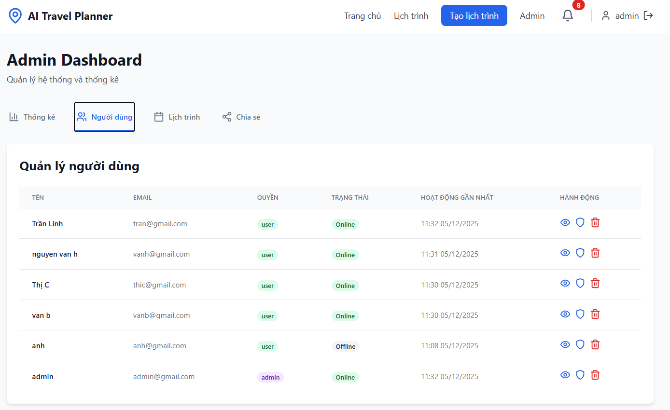
Hình 4-10 Giao diện quản lý người dùng
Ở đây quản trị viên sẽ quản lí người dùng, dùng để phân quyền, xem thông tin hay xóa tài khoản.

Giao diện quản lý lịch trình (admin)
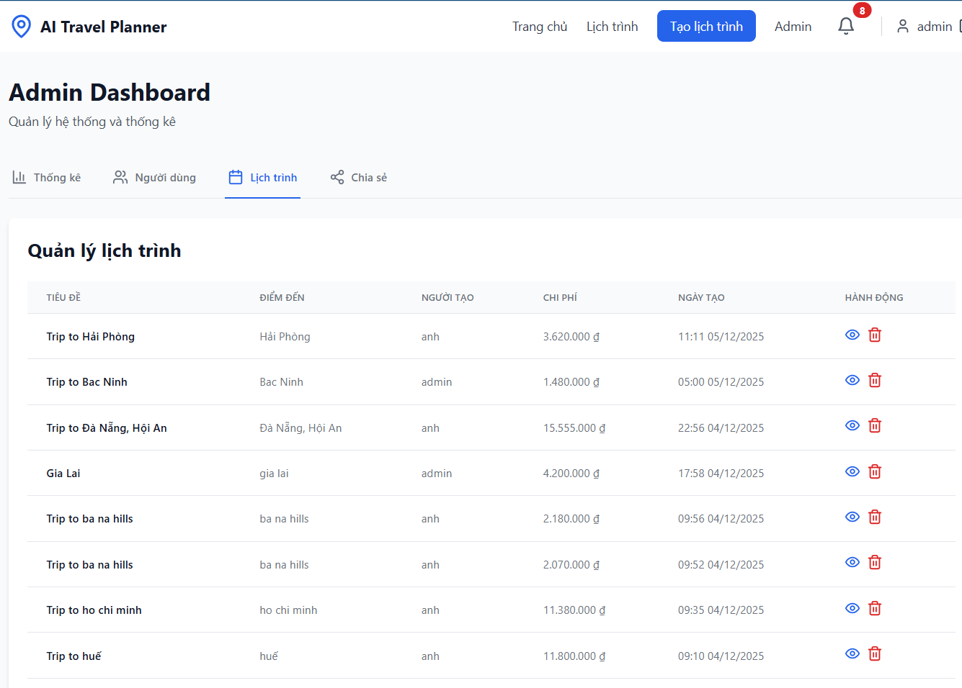
Hình 4-11 Giao diện quản lý lịch trình (admin)
Ở đây quản trị viên sẽ quản lí tất cả lộ trình đã được tạo, admin có thể xem lộ trình của người dùng theo list danh sách và đồng thời có thể xóa nếu danh sách không hợp lệ. Admin không có quyền thay đổi chỉnh sửa lịch trình của người dùng.

KẾT LUẬN

1.Kết quả đạt được
Sau quá trình thực hiện, đề tài “Hệ thống gợi ý lộ trình du lịch tích hợp chatbot AI” đã xây dựng được một phiên bản hệ thống hoạt động được, đáp ứng các mục tiêu chính đã đặt ra ban đầu: hỗ trợ người dùng lập kế hoạch du lịch nhanh hơn, có sự trợ giúp của AI và bản đồ số.
Về chức năng cho người dùng
Quản lý tài khoản và xác thực
- Người dùng có thể đăng ký, đăng nhập để sử dụng hệ thống.
- Cơ chế xác thực bằng token giúp phân biệt rõ giữa người đã đăng nhập và khách, bảo vệ những chức năng nhạy cảm như quản lý lộ trình.
Quản lý lộ trình du lịch
- Người dùng tạo được lộ trình mới với các thông tin cơ bản: điểm đến, thời gian, số người, ngân sách, sở thích.
- Có thể xem danh sách lộ trình của mình, mở chi tiết từng lộ trình, chỉnh sửa thông tin hoặc xóa khi không còn dùng.
Tạo lộ trình bằng AI
- Hệ thống cho phép người dùng yêu cầu AI sinh ra một lịch trình hoàn chỉnh dựa trên các tham số đầu vào.
- Lịch trình được AI đề xuất gồm nhiều ngày, mỗi ngày có các hoạt động với thời gian tương đối, mô tả ngắn và chi phí ước lượng.
- Kết quả được lưu vào cơ sở dữ liệu và hiển thị lại dưới dạng cấu trúc lịch trình thống nhất.
Chatbot AI hỗ trợ chỉnh sửa lộ trình
- Tại màn hình chi tiết lộ trình, người dùng có thể trò chuyện với chatbot:
- Hỏi lại thông tin trong lịch trình.
- Xin gợi ý thêm địa điểm tham quan, ăn uống, nghỉ ngơi.
- Yêu cầu thay đổi lịch trình, ví dụ thêm/sửa/xóa hoạt động hoặc điều chỉnh thông tin chung như tên lịch trình, ngân sách, số người, thời gian đi.
- Phần backend xử lý phản hồi của AI theo hai lớp:
- Lớp văn bản để giải thích, trao đổi với người dùng.
- Lớp dữ liệu cấu trúc (danh sách “operations”) mô tả các thao tác cần áp dụng lên lịch trình.
- Người dùng có thể xem trước các thay đổi, sau đó chọn áp dụng, và lịch trình được cập nhật lại tương ứng.
- Hiển thị bản đồ và tuyến đường
- Hệ thống hiển thị các điểm trong lộ trình trên nền bản đồ, đánh dấu theo thứ tự hoạt động trong ngày.
- Sử dụng dịch vụ định tuyến để vẽ tuyến đường đi giữa các điểm và ước lượng thời gian di chuyển, giúp người dùng hình dung rõ hơn hành trình của mình.
Chia sẻ và đánh giá lộ trình
- Người dùng tạo được đường link chia sẻ lộ trình ở chế độ chỉ đọc để gửi cho người khác.
- Có thể đánh dấu lộ trình yêu thích, đánh giá và để lại nhận xét ngắn sau chuyến đi.
Về chức năng quản trị
Tài khoản admin có thể đăng nhập vào giao diện quản trị.
Admin xem được danh sách người dùng, danh sách lộ trình, và mở chi tiết một lộ trình để xem nội dung.
Một số thông tin tổng quan (như các lộ trình có đánh giá) giúp admin có cái nhìn sơ bộ về tình hình sử dụng hệ thống.
Về mặt kỹ thuật
- Xây dựng được kiến trúc client–server với API theo phong cách REST, tách riêng các nhóm chức năng (xác thực, lộ trình, quản trị, thông báo, địa điểm,…).
- Thiết kế cơ sở dữ liệu NoSQL phù hợp với dữ liệu lộ trình có cấu trúc linh hoạt (nhiều ngày, mỗi ngày nhiều hoạt động).
- Tích hợp được dịch vụ GenAI để sinh và chỉnh sửa lộ trình bằng ngôn ngữ tự nhiên, đồng thời xử lý được dữ liệu JSON mà AI trả về.
- Tích hợp bản đồ số và dịch vụ định tuyến để đưa yếu tố không gian và thời gian di chuyển vào trải nghiệm lập kế hoạch du lịch.
- Nhìn chung, hệ thống đã hiện thực được một bản mẫu tương đối đầy đủ cho ý tưởng “gợi ý và chỉnh sửa lộ trình du lịch bằng AI, có bản đồ minh họa”.

2.Hạn chế
Do giới hạn về thời gian và phạm vi, hệ thống vẫn còn nhiều điểm chưa hoàn thiện. Một số hạn chế chính có thể kể đến:
- Dữ liệu địa điểm và chi phí còn đơn giản
- Danh sách địa điểm và thông tin chi phí mới dừng ở mức tham khảo, số lượng chưa phong phú.
- Chưa tích hợp được các nguồn dữ liệu du lịch lớn, chưa cập nhật được thông tin thời gian thực như giá vé, giờ mở cửa, tình trạng điểm đến.
- Phụ thuộc vào các dịch vụ bên ngoài
- Dịch vụ định tuyến bên ngoài có thể bị chậm hoặc lỗi khi mạng không ổn định hoặc khi hệ thống demo của nhà cung cấp bị quá tải.
Việc sinh lộ trình và xử lý hội thoại phụ thuộc vào dịch vụ AI bên ngoài, nên khi kết nối mạng yếu hoặc chạm giới hạn sử dụng API, trải nghiệm người dùng sẽ bị ảnh hưởng.
  - Chất lượng gợi ý của AI chưa ổn định tuyệt đối
- Dù đã thiết kế hướng dẫn để AI trả về cấu trúc dữ liệu rõ ràng, vẫn tồn tại trường hợp AI trả thiếu trường hoặc sai định dạng, buộc hệ thống phải bỏ qua hoặc xử lý thủ công.
- Kết quả gợi ý phụ thuộc khá nhiều vào cách người dùng đặt câu hỏi; nếu câu hỏi mơ hồ, kết quả có thể chưa sát với nhu cầu thực tế.
- Trải nghiệm tối ưu hoá thời gian di chuyển còn hạn chế
- Hệ thống mới chỉ dùng dịch vụ định tuyến để tính đường đi và thời gian di chuyển giữa các điểm theo thứ tự đã có, chưa tối ưu toàn bộ thứ tự tham quan trong ngày hay trong cả chuyến đi.
- Chưa áp dụng các thuật toán tối ưu lộ trình nâng cao, nên người dùng vẫn cần tự xem xét và điều chỉnh lại lịch trình nếu muốn cân đối thời gian hơn.
- Thời gian tạo lộ trình bằng AI đôi khi còn lâu
- Khi tạo lộ trình mới, việc gọi dịch vụ AI để sinh ra toàn bộ lịch trình chi tiết mất một khoảng thời gian nhất định.
- Trong những thời điểm mạng chậm hoặc yêu cầu phức tạp, người dùng có thể phải chờ khá lâu để nhận được kết quả, trong khi hệ thống mới chỉ hỗ trợ thông báo trạng thái chờ đơn giản.
- Đánh giá thực nghiệm ở mức còn hạn chế
- Quá trình thử nghiệm chủ yếu diễn ra trên một số kịch bản mẫu và nhóm người dùng nhỏ.
- Chưa có khảo sát trên số lượng người dùng lớn, chưa có chỉ số định lượng rõ ràng để so sánh hiệu quả giữa việc sử dụng hệ thống và việc tự lập kế hoạch thủ công.
- Bảo mật và khả năng mở rộng mới ở mức cơ bản
- Hệ thống có cơ chế xác thực, phân quyền và một số kiểm tra quyền truy cập, nhưng chưa triển khai các biện pháp bảo mật nâng cao như giới hạn tần suất gọi API, giám sát truy cập bất thường, ghi log an ninh chi tiết.
- Việc triển khai và cấu hình chủ yếu phục vụ môi trường thử nghiệm, chưa được tối ưu cho kịch bản có nhiều người dùng truy cập đồng thời.
- Chức năng quản trị còn đơn giản
- Khu vực admin chủ yếu phục vụ việc theo dõi danh sách người dùng và lộ trình, chưa có nhiều chức năng quản lý, cấu hình, phân tích số liệu ở mức sâu.

3.Hướng phát triển trong tương lai
Từ các hạn chế nêu trên, có thể định hướng một số bước phát triển tiếp theo cho hệ thống như sau:
- Mở rộng và nâng cao chất lượng dữ liệu
- Kết nối với các nguồn dữ liệu du lịch uy tín để bổ sung thêm địa điểm, dịch vụ, sự kiện.
- Xây dựng cơ chế cập nhật định kỳ một số thông tin quan trọng như giá vé, giờ mở cửa.
- Cải thiện trải nghiệm AI và mức độ cá nhân hóa
- Tiếp tục tinh chỉnh cách xây dựng ngữ cảnh và câu lệnh cho AI để giảm tỷ lệ lỗi định dạng dữ liệu, đồng thời cải thiện độ phù hợp của gợi ý.
- Sử dụng lịch sử sử dụng và các lộ trình đã đánh giá tốt để AI học và gợi ý phù hợp hơn với từng nhóm người dùng (ưa khám phá, nghỉ dưỡng, gia đình,).
- Nâng cấp khả năng tối ưu hoá lộ trình
- Nghiên cứu áp dụng các thuật toán tối ưu lộ trình để đề xuất thứ tự tham quan tối ưu hơn về thời gian di chuyển.
- Nếu có nguồn dữ liệu phù hợp, có thể kết hợp thêm thông tin về giao thông, thời tiết để lịch trình gần với điều kiện thực tế hơn.
- Hoàn thiện chức năng quản trị và phân tích
- Phát triển các báo cáo, biểu đồ thống kê cho admin: số lượng người dùng, số lộ trình được tạo, điểm đến được quan tâm nhiều.
- Bổ sung các chức năng quản trị nội dung, cấu hình chính sách hiển thị, cấu hình tham số cho AI.
- Tăng cường bảo mật và khả năng mở rộng
- Bổ sung các lớp bảo vệ như giới hạn tần suất truy cập theo IP hoặc theo tài khoản, giám sát lỗi và hành vi bất thường.
- Triển khai hệ thống trên hạ tầng phù hợp hơn cho môi trường sản xuất, có cơ chế giám sát hiệu năng, sao lưu và phục hồi dữ liệu.
- Mở rộng kênh tiếp cận người dùng
- Xây dựng thêm ứng dụng di động sử dụng chung backend hiện tại, giúp người dùng dễ dàng xem và chỉnh sửa lộ trình ngay trong quá trình di chuyển.

TAI LIEU THAM KHẢO

[1] | ai.google.dev, "Gemini API," [Online]. Available: https://ai.google.dev/gemini-api/docs?authuser=1&hl=vi.
[2] | Reactjs, "Bắt Đầu," [Online]. Available: https://vi.legacy.reactjs.org/docs/getting-started.html.
[3] | Node.js, "Node.js v25.2.1 documentation," [Online]. Available: https://nodejs.org/docs/latest/api/.
[4] | Mongo, "MongoDb documetion," [Online]. Available: https://www.mongodb.com/docs/.
[5] | S. Russell, "Artificial Intelligence: A Modern Approach," [Online].
[6] | Z. Zhao et al., "Khảo sát các mô hình ngôn ngữ lớn," [Online].
[7] | Leaflet, "Leaflet," [Online]. Available: https://leafletjs.com/reference.html.
[8] | Prompt, "Prompt Engineering cho người mới bắt đầu," [Online]. Available: https://aii.edu.vn/2025/07/19/prompt-engineering-cho-nguoi-moi-bat-dau-linh-hon-cua-moi-tuong-tac-voi-genai/.

